**DOCUMENTO DE ANÁLISIS**

1. **Contenido**

1. Introducción 1

1.1 Propósito 1

1.2 Alcance 1

1.3 Definiciones, Acrónimos, y Abreviaturas 2

1.4 Referencias 2

2. Requerimientos Funcionales 2

2.1 listado de requerimientos funcionales 2

2.2 Especificación de Requerimientos Funcionales 2

3. Requerimientos no Funcionales 2

4. Casos de Uso 3

4.1 Resumen y Actores 3

4.2 Diagrama 3

4.3 Especificaciones de Casos de Uso 3

5. Flujo y vistas preliminaries (Opcional) 4

5.1 Mockups o Prototipo de interfaz preliminar 5

# Introducción

## Propósito

El objetivo principal es presentar una guía de todo el proceso de análisis que se llevo a cabo durante el semestre con el software dado. Comenzando desde los requerimientos , hasta mockups.

## Alcance

El alcance del software está definido en dos importantes módulos.

* Modulo de empleados:

1. Los empleados podrán ingresar al sistema mediante un código y una contraseña enviada al correo al ser registrado por el administrador.
2. Los empleados podrán cambiar la contraseña dada por el sistema.
3. Los empleados podrán realizar el registro de los porcinos, además de ver toda la información pertinente a estos, podrá también actualizar la información de los mismos.
4. Los empleados podrán agregar vacunas o medicamentos a que serán aplicados a los porcinos de la granja, además de los medicamentos aplicados.
5. Los empleados podrán agregar y eliminar alertas de vacunas, además de otro tipo de alarmas que él convenga pertinente.
6. Los empleados podrán listar a los reproductores y reproductoras de la granja además de actualizar la información referente a ellos.
7. Los empleados podrán agregar y listar toda la información: de parto de una reproductora, de periodo de celo, de los periodos de gestación.
8. Los empleados podrán agregar exámenes a los porcinos reproductores.

* Módulo de administrador:

1. El administrador podrá hacer todo el CRUD relacionado con: los empleados, las instalaciones, las razas, los artículos, los porcinos, los medicamentos, los reproductores y reproductoras.
2. El administrador podrá iniciar sesion a traves de un codigo y una contraseña.
3. El administrador podrá agregar los medicamentos de la granja.

## 5. Definiciones, Acrónimos, y Abreviaturas

*[Esta sub-sección provee las definiciones de todos los términos, acrónimos y abreviaturas requeridas para interpretar apropiadamente el documento. Esta información puede referenciar al Glosario del Proyecto.]*

## Referencias

Documento de definición de requerimientos, y documento de trazabilidad de requerimientos.

# Requerimientos Funcionales

## listado de requerimientos funcionales

* [RF-1]: [inicio sesión].
* [RF-2]: [Actualización de contraseña].
* [RF-3]: [CRUD de empleados].
* [RF-4]: [Registro de Porcinos].
* [RF-5]: [Listado de porcinos].
* [RF-6]: [actualizar información de los porcinos].
* [RF-7]: [Dar de baja un porcino].
* [RF-8]: [Agregar raza].
* [RF-9]: [Registro de artículos].
* [RF-10]: [CRUD de instalaciones].
* [RF-11]: [Agregar medicamentos].
* [RF-12]: [Registro de cerdos enfermos].
* [RF-13]: [Registro de vacunas de porcinos].
* [RF-14]: [Listado de vacunas].
* [RF-15]: [Listado de medicamentos].
* [RF-16 [Alerta de vacunas].
* [RF-17]: [Seguimiento reproductor].
* [RF-18]: [Listar reproductores].
* [RF-19]: [Agregar información de parto de reproductoras].
* [RF-20]: [Listar reproductoras].
* [RF-21]: [Actualizar información de artículos].
* [RF-22]: [Seguimiento de celos].
* [RF-23]: [Listar celos por reproductora].
* [RF-24]: [Seguimiento gestación de reproductoras].
* [RF-25]: [Listar periodos de gestación por reproductora].
* [RF-26]: [Eliminar reproductor].
* [RF-27]: [Agregar examen reproductor].
* [RF-28]: [Eliminar reproductora].
* [RF-29]: [Alerta de partos].
* [RF-30]: [Listar alarmas].
* [RF-31]: [Eliminar alarmas].
* [RF-32]: [agregar exámenes].
* [RF-33]: [Listar exámenes].
* [RF-34]: [Editar información de reproductora].
* [RF-35]: [Editar información de reproductor].
* [RF-36]: [Listar medicamentos].
* [RF-37]: [Eliminar medicamentos].
* [RF-38]: [Modificar medicamentos].
* [RF-39]: [Eliminar artículos].
* [RF-40]: [inicio sesión].

## Especificación de Requerimientos Funcionales

|  |  |
| --- | --- |
| **ID del Requerimiento:** | RF-1 |
| **Nombre del Requerimiento:** | Inicio sesión. |
| **Descripción del Requerimiento** | Todo usuario podrá identificarse en el sistema. |
| **Datos Necesarios** | Código usuario, contraseña. |
| **Supuestos y observaciones** | El usuario solo tendrá un rol administrador o empleado y tendrá solo una cuenta de acceso al aplicativo respectiva a dicho rol. |

## 

|  |  |
| --- | --- |
| **ID del Requerimiento:** | RF-2 |
| **Nombre del Requerimiento:** | Actualización de contraseña. |
| **Descripción del Requerimiento** | El empleado podrá modificar su contraseña. |
| **Datos Necesarios** | Código usuario, contraseña. |
| **Supuestos y observaciones** | El empleado solo podrá actualizar la contraseña de su propia cuenta. |

## 

|  |  |
| --- | --- |
| **ID del Requerimiento:** | RF-3 |
| **Nombre del Requerimiento:** | CRUD de empleados |
| **Descripción del Requerimiento** | El sistema le dispondrá al administrador la opción de realizar el CRUD de todos los empleados que laboren en la granja. |
| **Datos Necesarios** | Datos del empleado |
| **Supuestos y observaciones** | Solo el usuario administrador podrá hacer esta funcionalidad. El administrador podrá agregar un empleado, sus datos personales y funciones laborales.  Agregar, Listar y Eliminar empleados son funciones exclusivas del administrador. |

## 

|  |  |
| --- | --- |
| **ID del Requerimiento:** | RF-4 |
| **Nombre del Requerimiento:** | Registro de porcinos |
| **Descripción del Requerimiento** | El sistema permitirá al administrador registrar los porcinos de la granja. |
| **Datos Necesarios** | Información de los porcinos. |
| **Supuestos y observaciones** | Solo el usuario administrador podrá registrar nuevos porcinos a la BD. |

## 

|  |  |
| --- | --- |
| **ID del Requerimiento:** | RF-5 |
| **Nombre del Requerimiento:** | Listado de porcinos |
| **Descripción del Requerimiento** | El sistema permitirá al administrador y a todo usuario listar los porcinos registrados en el software. |
| **Datos Necesarios** | Información de los porcinos. |
| **Supuestos y observaciones** | Todo usuario podrá ver a todos los porcinos registrados en la BD. |

## 

|  |  |
| --- | --- |
| **ID del Requerimiento:** | RF-6 |
| **Nombre del Requerimiento:** | Actualizar información de los porcinos. |
| **Descripción del Requerimiento** | El sistema permitirá al administrador y los empleados identificados actualizar los datos del ganado porcino. |
| **Datos Necesarios** | Información de los porcinos. |
| **Supuestos y observaciones** | El administrador y el Empleado podrá realizar actualización en la información del cerdo. Si se da el caso de actualizar el código solo el administrador podrá hacerlo.  El empleado será responsable de los cambios que le hará a los cerdos. |

## 

|  |  |
| --- | --- |
| **ID del Requerimiento:** | RF-7 |
| **Nombre del Requerimiento:** | Dar de baja porcino. |
| **Descripción del Requerimiento** | El sistema permitirá al administrador dar de baja a un cerdo. |
| **Datos Necesarios** | Información del porcino |
| **Supuestos y observaciones** | Solo el administrador podrá dar de baja en el software a un porcino, para entrar al proceso legal de muerte o de venta. |

## 

|  |  |
| --- | --- |
| **ID del Requerimiento:** | RF-8 |
| **Nombre del Requerimiento:** | Agregar razas |
| **Descripción del Requerimiento** | El sistema debe permitir al administrador agregar razas de porcinos. |
| **Datos Necesarios** | Información de la raza |
| **Supuestos y observaciones** | Solo el administrador podrá agregar una nueva raza al sistema, en el podrá haber animales con más de una raza (cruces genéticos). |

## 

|  |  |
| --- | --- |
| **ID del Requerimiento:** | RF-9 |
| **Nombre del Requerimiento:** | Registro de artículos |
| **Descripción del Requerimiento** | El administrador podrá registrar artículos para la granja. |
| **Datos Necesarios** | Información del artículo |
| **Supuestos y observaciones** | El sistema permite al administrador agregar productos según las necesidades del cliente. |

## 

|  |  |
| --- | --- |
| **ID del Requerimiento:** | RF-10 |
| **Nombre del Requerimiento:** | CRUD de instalaciones |
| **Descripción del Requerimiento** | El sistema debe permitir al administrador realizar el CRUD de las instalaciones de la granja. |
| **Datos Necesarios** | Información de las instalaciones |
| **Supuestos y observaciones** | Solo el usuario administrador tendrá esta funcionalidad. |

## 

|  |  |
| --- | --- |
| **ID del Requerimiento:** | RF-11 |
| **Nombre del Requerimiento:** | Agregar Medicamentos |
| **Descripción del Requerimiento** | El sistema debe permitir al administrador agregar los diferentes medicamentos en existencia. |
| **Datos Necesarios** | Información del medicamento |
| **Supuestos y observaciones** | El administrador tendrán esta funcionalidad. |

## 

|  |  |
| --- | --- |
| **ID del Requerimiento:** | RF-12 |
| **Nombre del Requerimiento:** | Registro de porcinos enfermos |
| **Descripción del Requerimiento** | Los empleados podrán llevar el control de los cerdos que se encuentran enfermos. |
| **Datos Necesarios** | Información del porcino |
| **Supuestos y observaciones** | Los empleados podrán actualizar la salud del porcino, y notificar cambio de instalación dado el caso. |

## 

|  |  |
| --- | --- |
| **ID del Requerimiento:** | RF-13 |
| **Nombre del Requerimiento:** | Registro de vacunas a porcinos |
| **Descripción del Requerimiento** | El sistema permitirá al empleado llevar un registro de las vacunas que se aplicarán a cada cerdo. |
| **Datos Necesarios** | Información del porcino, y de los medicamentos |
| **Supuestos y observaciones** | Los empleados podrán registrarlas vacunas que se van a aplicar a los cerdos, incluyendo las reglamentarias de la región. |

## 

|  |  |
| --- | --- |
| **ID del Requerimiento:** | RF-14 |
| **Nombre del Requerimiento:** | Listado de vacunas |
| **Descripción del Requerimiento** | El sistema permitirá a los empleados llevar el control de las vacunas aplicadas a cada cerdo. |
| **Datos Necesarios** | Información del medicamento |
| **Supuestos y observaciones** | El sistema permitirá a todo usuario ver las vacunas aplicadas a cada cerdo. |

## 

|  |  |
| --- | --- |
| **ID del Requerimiento:** | RF-15 |
| **Nombre del Requerimiento:** | Listado de Medicamentos |
| **Descripción del Requerimiento** | El sistema permitirá ver medicamentos aplicados a los cerdos. |
| **Datos Necesarios** | Información del medicamento, y del porcino. |
| **Supuestos y observaciones** | El sistema permitirá visualizar los medicamentos aplicados a los cerdos. |

## 

|  |  |
| --- | --- |
| **ID del Requerimiento:** | RF-16 |
| **Nombre del Requerimiento:** | Alerta de vacunas |
| **Descripción del Requerimiento** | El sistema notificará a los empleados los días en que se deberá vacunar un cerdo según su categoría. |
| **Datos Necesarios** | Información de alarma |
| **Supuestos y observaciones** | El sistema notificará en la pantalla de inicio las vacunas que haya pedido una notificación. |

## 

|  |  |
| --- | --- |
| **ID del Requerimiento:** | RF-17 |
| **Nombre del Requerimiento:** | Seguimiento reproductor |
| **Descripción del Requerimiento** | El sistema debe permitir hacer seguimiento a los reproductores. |
| **Datos Necesarios** | Información del reproductor |
| **Supuestos y observaciones** | El sistema permitirá a todo usuario registrado ver toda la información de los porcinos reproductores. |

## 

|  |  |
| --- | --- |
| **ID del Requerimiento:** | RF-18 |
| **Nombre del Requerimiento:** | Listar reproductores |
| **Descripción del Requerimiento** | El sistema debe permitir listar a todos los reproductores. |
| **Datos Necesarios** | Información del reproductor |
| **Supuestos y observaciones** | El sistema permitirá a todo usuario registrado listar los reproductores. |

## 

|  |  |
| --- | --- |
| **ID del Requerimiento:** | RF-19 |
| **Nombre del Requerimiento:** | Agregar información parto de reproductoras. |
| **Descripción del Requerimiento** | El sistema deberá hacer seguimiento histórico de partos por reproductora. |
| **Datos Necesarios** | Información del parto de reproductora |
| **Supuestos y observaciones** | El sistema permitirá a todo usuario registrado ver toda la información de las porcinas reproductoras. |

## 

|  |  |
| --- | --- |
| **ID del Requerimiento:** | RF-20 |
| **Nombre del Requerimiento:** | Listar reproductoras |
| **Descripción del Requerimiento** | El sistema debe permitir listar a todas las reproductoras. |
| **Datos Necesarios** | Información de reproductoras |
| **Supuestos y observaciones** | El sistema permitirá a todo usuario registrado listar las reproductoras. |

## 

|  |  |
| --- | --- |
| **ID del Requerimiento:** | RF-21 |
| **Nombre del Requerimiento:** | Actualizar información de los artículos |
| **Descripción del Requerimiento** | Los empleados podrán modificar la cantidad de ejemplares de cada artículo. |
| **Datos Necesarios** | Información del artículo |
| **Supuestos y observaciones** | Lo empleados podrán modificar la existencia de los productos según sus instalaciones. |

## 

|  |  |
| --- | --- |
| **ID del Requerimiento:** | RF-22 |
| **Nombre del Requerimiento:** | Seguimiento de celos |
| **Descripción del Requerimiento** | El sistema permitirá a el administrador y al empleado hacer un seguimiento del celo de las cerdas reproductoras. |
| **Datos Necesarios** | Información de celo |
| **Supuestos y observaciones** | Todos los usuarios podrán ver la información de los celos de cada porcina. |

## 

|  |  |
| --- | --- |
| **ID del Requerimiento:** | RF-23 |
| **Nombre del Requerimiento:** | Listar celos por reproductora |
| **Descripción del Requerimiento** | El sistema debe permitir listar a todos los celos de las reproductoras. |
| **Datos Necesarios** | Información de los celos |
| **Supuestos y observaciones** | El sistema permitirá a todo usuario registrado listar todos los celos de las reproductoras. |

## 

|  |  |
| --- | --- |
| **ID del Requerimiento:** | RF-24 |
| **Nombre del Requerimiento:** | Seguimiento gestación por reproductora |
| **Descripción del Requerimiento** | El sistema permitirá hacer seguimiento a los periodos de gestación de las reproductoras. |
| **Datos Necesarios** | Información de reproductora y su periodo de gestación |
| **Supuestos y observaciones** | Todos los usuarios podrán ver la información del proceso de gestación de cada porcina. |

## 

|  |  |
| --- | --- |
| **ID del Requerimiento:** | RF-25 |
| **Nombre del Requerimiento:** | Listar periodos de gestación por reproductora |
| **Descripción del Requerimiento** | El sistema debe permitir listar a todos los periodos de gestación por reproductoras. |
| **Datos Necesarios** | Información del periodo de celo reproductora |
| **Supuestos y observaciones** | El sistema permitirá a todo usuario registrado listar todos los periodos de gestación por reproductoras. |

## 

|  |  |
| --- | --- |
| **ID del Requerimiento:** | RF-26 |
| **Nombre del Requerimiento:** | Eliminar reproductor |
| **Descripción del Requerimiento** | El sistema debe permitir eliminar un reproductor de la lista de reproductores |
| **Datos Necesarios** | Información del reproductor |
| **Supuestos y observaciones** | El sistema permitirá a todo usuario la eliminación de un reproductor seleccionado. |

## 

|  |  |
| --- | --- |
| **ID del Requerimiento:** | RF-27 |
| **Nombre del Requerimiento:** | Agregar examen a reproductor |
| **Descripción del Requerimiento** | El sistema debe permitir agregar exámenes a lista de exámenes que tiene un reproductor |
| **Datos Necesarios** | Información del reproductor, y del examen |
| **Supuestos y observaciones** | Todos los usuarios registrados agregar los exámenes hechos al reproductor. |

## 

|  |  |
| --- | --- |
| **ID del Requerimiento:** | RF-28 |
| **Nombre del Requerimiento:** | Eliminar reproductora |
| **Descripción del Requerimiento** | El sistema debe permitir eliminar una reproductora de la lista de reproductoras |
| **Datos Necesarios** | Información del reproductora |
| **Supuestos y observaciones** | El sistema permitirá a todo usuario la eliminación de una reproductora seleccionada. |

## 

|  |  |
| --- | --- |
| **ID del Requerimiento:** | RF-29 |
| **Nombre del Requerimiento:** | Alerta de partos |
| **Descripción del Requerimiento** | El sistema notificará a los empleados los días en que está programado el parto de una reproductora. |
| **Datos Necesarios** | Información de alarma |
| **Supuestos y observaciones** | El sistema notificará en la pantalla de inicio los partos que haya pedido una notificación. |

## 

|  |  |
| --- | --- |
| **ID del Requerimiento:** | RF-30 |
| **Nombre del Requerimiento:** | Listar alarmas |
| **Descripción del Requerimiento** | El sistema debe permitir a todo usuario del sistema listar alarmas. |
| **Datos Necesarios** | Información de alarma |
| **Supuestos y observaciones** | El sistema permitirá a todo usuario ver las alarmas que están programas de las registradas en la BD. |

## 

|  |  |
| --- | --- |
| **ID del Requerimiento:** | RF-31 |
| **Nombre del Requerimiento:** | Eliminar alarmas |
| **Descripción del Requerimiento** | El sistema debe permitir eliminar alarmas. |
| **Datos Necesarios** | Información de alarma |
| **Supuestos y observaciones** | El sistema debe permitir a todo tipo de usuario la eliminación de la BD las alarmas programadas. |

## 

|  |  |
| --- | --- |
| **ID del Requerimiento:** | RF-32 |
| **Nombre del Requerimiento:** | Agregar exámenes |
| **Descripción del Requerimiento** | El sistema debe permitir agregar nuevos exámenes. |
| **Datos Necesarios** | Información del examen |
| **Supuestos y observaciones** | El sistema debe permitir al administrador agregar esta información. |

## 

|  |  |
| --- | --- |
| **ID del Requerimiento:** | RF-33 |
| **Nombre del Requerimiento:** | Listar exámenes |
| **Descripción del Requerimiento** | El sistema debe permitir listar todos los exámenes. |
| **Datos Necesarios** | Información del reproductor, y del examen |
| **Supuestos y observaciones** | El sistema permite a todo usuario ver la información de los exámenes. |

## 

|  |  |
| --- | --- |
| **ID del Requerimiento:** | RF-34 |
| **Nombre del Requerimiento:** | Editar información de reproductora |
| **Descripción del Requerimiento** | El sistem debe permitir editar información de los porcinos. |
| **Datos Necesarios** | Información de la reproductora |
| **Supuestos y observaciones** | El sistema debe permitir a todo usuario editar información de porcina. |

## 

|  |  |
| --- | --- |
| **ID del Requerimiento:** | RF-35 |
| **Nombre del Requerimiento:** | Editar información de reproductor |
| **Descripción del Requerimiento** | El sistem debe permitir editar información de los porcinos. |
| **Datos Necesarios** | Información del reproductor |
| **Supuestos y observaciones** | El sistema debe permitir a todo usuario editar información de porcino reproductor. |

## 

|  |  |
| --- | --- |
| **ID del Requerimiento:** | RF-36 |
| **Nombre del Requerimiento:** | Listar medicamentos |
| **Descripción del Requerimiento** | El sistema lista los medicamentos agregados. |
| **Datos Necesarios** | Información de medicamentos |
| **Supuestos y observaciones** | El sistema debe permitir a todo usuario listar la información de los medicamentos en disposición. |

## 

|  |  |
| --- | --- |
| **ID del Requerimiento:** | RF-37 |
| **Nombre del Requerimiento:** | Eliminar medicamentos |
| **Descripción del Requerimiento** | El sistema elimina los medicamentos de la BD. |
| **Datos Necesarios** | Información de medicamento |
| **Supuestos y observaciones** | El sistema debe permitir al administrador acceder a esta funcionalidad. |

## 

|  |  |
| --- | --- |
| **ID del Requerimiento:** | RF-38 |
| **Nombre del Requerimiento:** | Modificar medicamentos |
| **Descripción del Requerimiento** | El sistema debe permitir modificar la información de los medicamentos. |
| **Datos Necesarios** | Información de medicamento |
| **Supuestos y observaciones** | El sistema permite que el administrador acceda a esta funcionalidad. |

## 

|  |  |
| --- | --- |
| **ID del Requerimiento:** | RF-39 |
| **Nombre del Requerimiento:** | Eliminar artículos |
| **Descripción del Requerimiento** | El sistema debe permitir eliminar los distintos artículos. |
| **Datos Necesarios** | Información de medicamento |
| **Supuestos y observaciones** | El sistema permite al administrador elimine los artículos. |

## 

|  |  |
| --- | --- |
| **ID del Requerimiento:** | RF-40 |
| **Nombre del Requerimiento:** | Informes de producción |
| **Descripción del Requerimiento** | El sistema debe permitir generar informes de la reproducción de las reproductoras. |
| **Datos Necesarios** | Información de reproducción según las razas |
| **Supuestos y observaciones** | El sistemas permite al administrador generar estos informes. |

## 

|  |  |
| --- | --- |
| **ID del Requerimiento:** | RF-41 |
| **Nombre del Requerimiento:** | Informe de fertilidad de reproductores |
| **Descripción del Requerimiento** | El sistema debe permitir generar informes de fertilidad de los reproductores. |
| **Datos Necesarios** | Información de reproductores |
| **Supuestos y observaciones** | Solo el administrador tiene acceso a esta funcionalidad. |

## 

|  |  |
| --- | --- |
| **ID del Requerimiento:** | RF-42 |
| **Nombre del Requerimiento:** | Informes de producción de reproductora |
| **Descripción del Requerimiento** | El sistema debe permitir generar informes de producción. |
| **Datos Necesarios** | Información de medicamento |
| **Supuestos y observaciones** | Solo el administrador tendrá acceso a esta funcionalidad. |

## 

# Requerimientos no Funcionales

|  |  |  |
| --- | --- | --- |
| CÓDIGO | ÁREA | REQUERIMIENTO |
| 1.1 | Usabilidad | El sistema debe contar con manuales de usuario estructurados adecuadamente.  El sistema tendrá opciones de ayuda, sugerencias como manuales de usuario para lograr un mayor provecho de las funciones del software. |
| 1.2 | Confiabilidad | El sistema necesariamente será confiable a los usuarios, ya que en base a la información que este suministre, el usuario podrá tomar decisiones decisivas en su negocio. |
| 1.3 | Seguridad | La información que se maneja en el sistema está protegida de acceso no autorizado y divulgación. |
| 1.4 | Eficiencia | El sistema será capaz de soportar la gran cantidad de información que el usuario quiera almacenar en la base de datos, sin tener que preocuparse si el sistema será capaz de guardar información de vital importancia para el granjero. |
| 1.5 | Mantenimiento y Actualización | El sistema tendrá un sistema de actualización. |
| 1.6 | Restricción de Diseño | Los permisos de acceso al sistema podrán ser cambiados solamente por el administrador. Solo el administrador podrá delegar funciones a los empleados, asignándoles los permisos que el crea conveniente. |
| 1.7 | Requerimientos de Documentación en Línea y de Sistemas de Ayuda | El usuario tendrá un sistema de soporte mediante vía internet, Skype o teléfono despejando las dudas del usuario, dando de esta manera un soporte. |
| 1.8 | Interfaces | El aplicativo web debe conservar una interfaz Responsive. La aplicación web debe poseer un diseño “Responsive” a fin de garantizar la adecuada visualización en múltiples computadores personales, dispositivos tablets y teléfonos inteligentes. |
| 1.9 | Interfaces de Comunicaciones | El sistema permitirá que el usuario controle el rendimiento y productividad de su granja desde cualquier parte del mundo. |
| 1.10 | Estándares Aplicables | Compresibilidad, el sistema será de fácil entendimiento, esto quiere decir que cualquier persona que no haya tenido ningún contacto con el software será capaz de entender el funcionamiento de este. |

# Casos de Uso

## Resumen y Actores

|  |  |  |
| --- | --- | --- |
| **Código** | **Caso de Uso** | **Actores participantes** |
| 01 | inicio de sesión | Administrador, Usuario |
| 02 | Actualización de contraseña | Administrador, Usuario |
| 03 | Agregar empleado | Administrador |
| 04 | Listar empleado | Administrador |
| 05 | Modificar empleado | Administrador |
| 06 | Eliminar empleado | Administrador |
| 07 | Registro de porcinos | Administrador |
| 08 | Listar porcinos | Administrador, Usuario |
| 09 | Actualizar información porcinos | Administrador, Usuario |
| 10 | Dar de baja un porcino | Administrador |
| 11 | Agregar raza | Administrador |
| 12 | Registrar articulo | Administrador |
| 13 | Agregar instalación | Administrador |
| 14 | Listar instalación | Administrador, Empleado |
| 15 | Modificar Instalación | Administrador |
| 16 | Eliminar instalación | Administrador |
| 17 | Registros de porcinos enfermos | Administrador, Empleado |
| 18 | Agregar medicamento | Administrador, Empleado |
| 19 | Marcar medicamento como aplicado | Administrador, Empleado |
| 20 | Listar medicamentos | Administrador, Empleado |
| 21 | Programar alarma | Administrador, Empleado |
| 22 | Seguimiento a reproductores | Administrador, Empleado |
| 23 | Listar reproductores | Administrador, Empleado |
| 24 | Seguimiento a reproductoras | Administrador, Empleado |
| 25 | Listar reproductoras | Administrador, Empleado |
| 26 | Modificar información de los artículos | Administrador, Empleado |
| 27 | Agregar período de celo | Administrador, Empleado |
| 28 | Listar celos por reproductora | Administrador, Empleado |
| 29 | Agregar períodos de gestación | Administrador, Empleado |
| 30 | Listar periodos de gestación por reproductora | Administrador, Empleado |
| 31 | Agregar parto | Administrador, Empleados |
| 32 | Listar alarmas | Administrador, Empleados |
| 33 | Eliminar alarma | Administrador, Empleados |
| 34 | Eliminar reproductora | Administrador, Empleados |
| 35 | Eliminar reproductor | Administrador, Empleados |
| 36 | Agregar examen reproductor | Administrador, Empleados |
| 37 | Agregar exámenes | Administrador |
| 38 | Listar exámenes | Administrador, Empleado |
| 39 | Editar información de reproductoras | Administrador, Empleado |
| 40 | Editar información de los reproductores | Administrador, Empleado |
| 41 | Listar medicamentos | Administrador, Empleado |
| 42 | Modificar información de los medicamentos | Administrador, Empleado |
| 43 | Eliminar medicamento | Administrador |
| 44 | Eliminar artículos | Administrador |
| 45 | Informes de reproducción | Administrador |
| 46 | Informe de fertilidad | Administrador |
| 47. | informes de producción por reproductora | Administrador |

## Diagramas

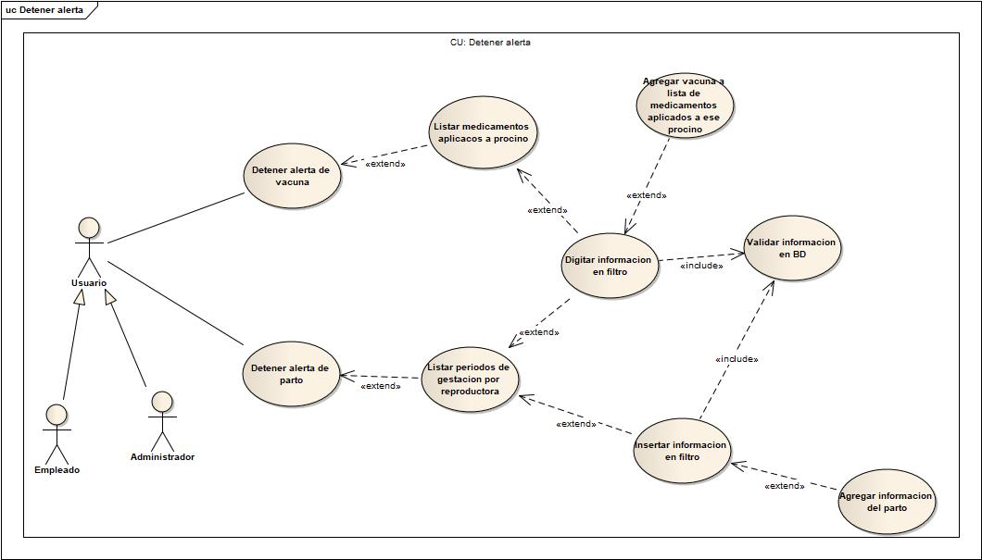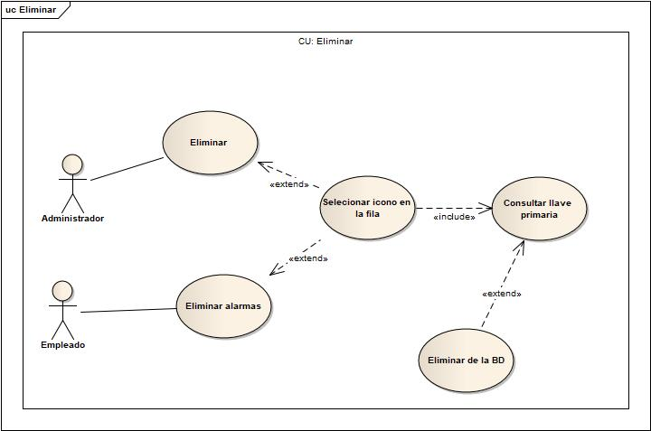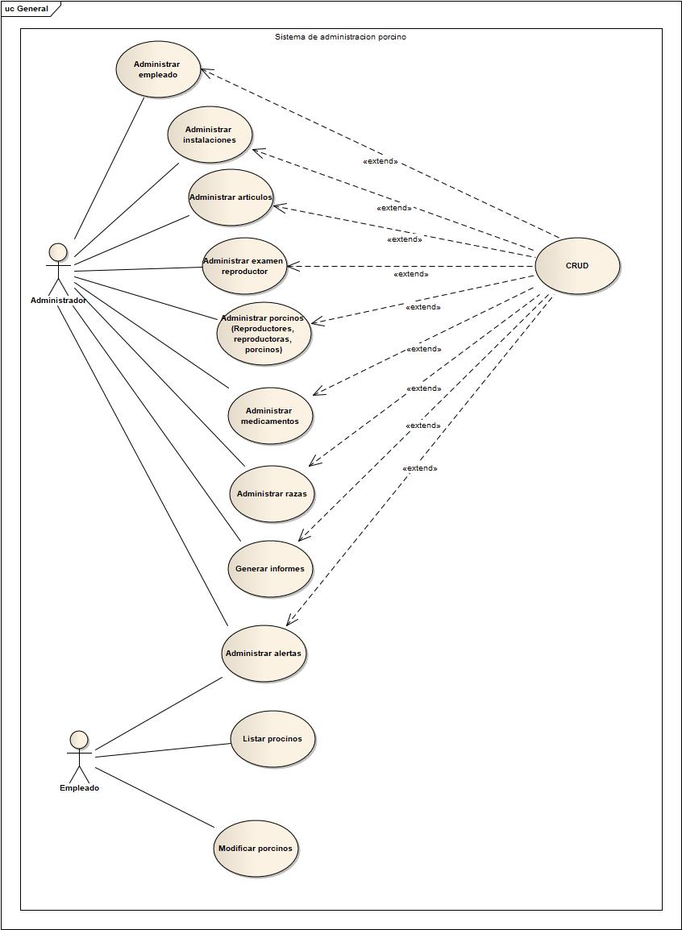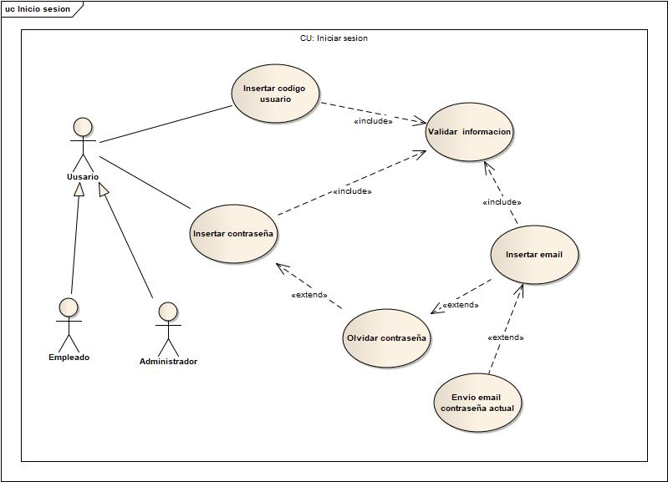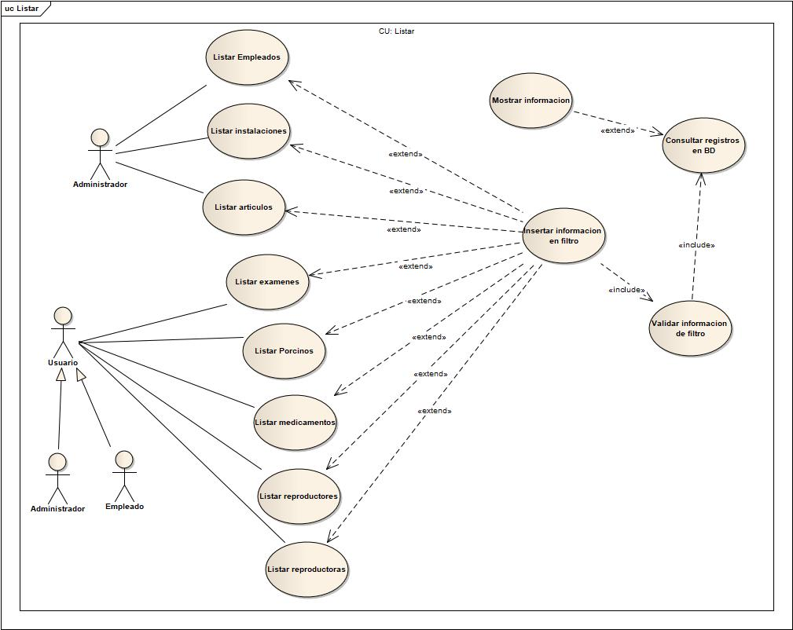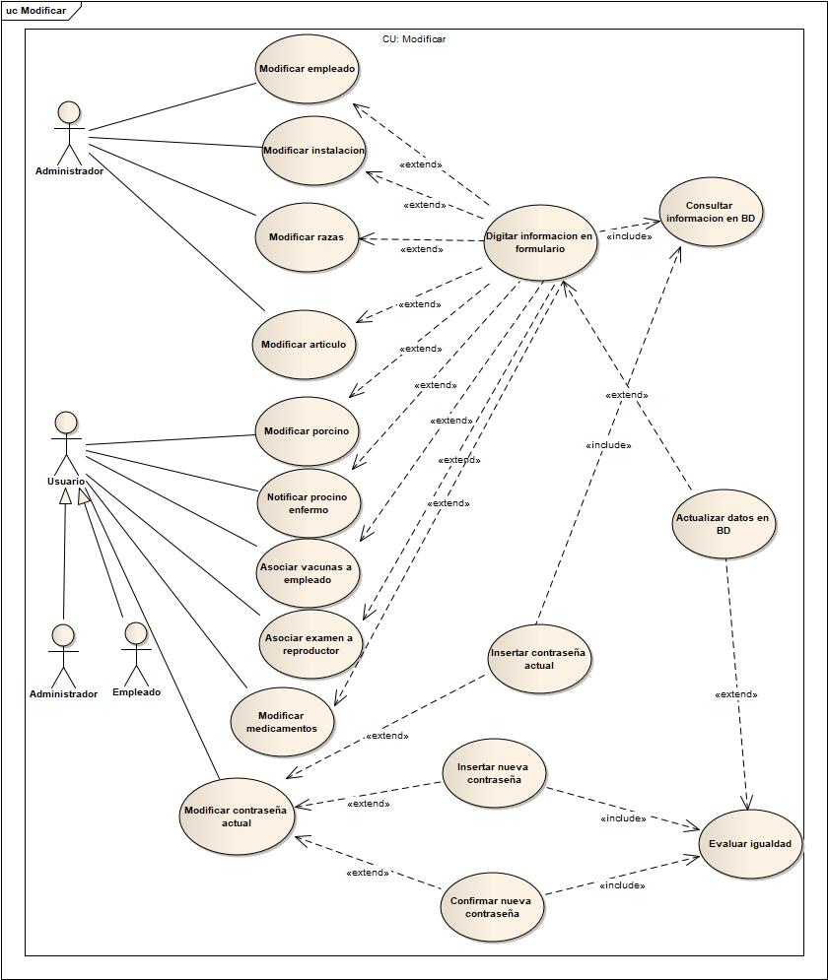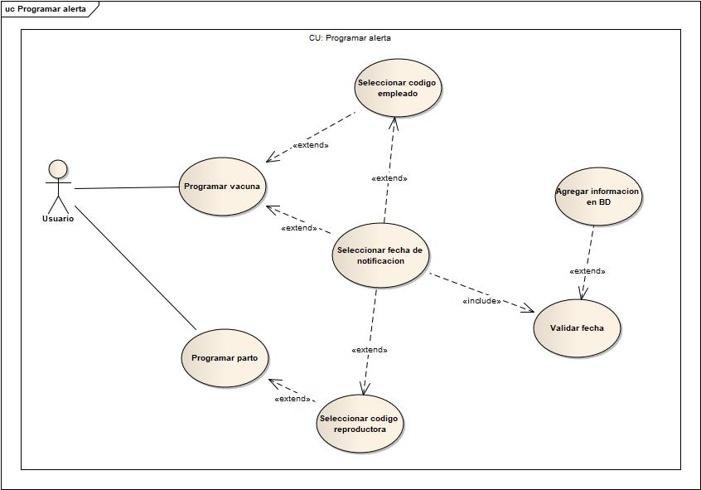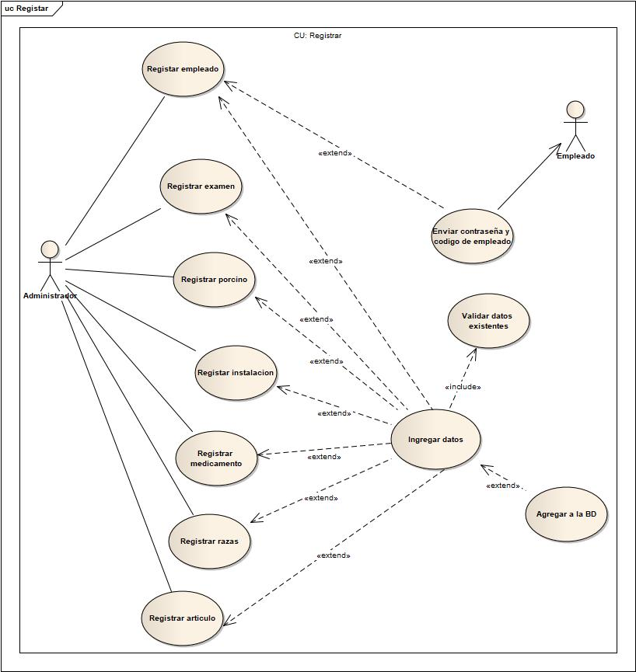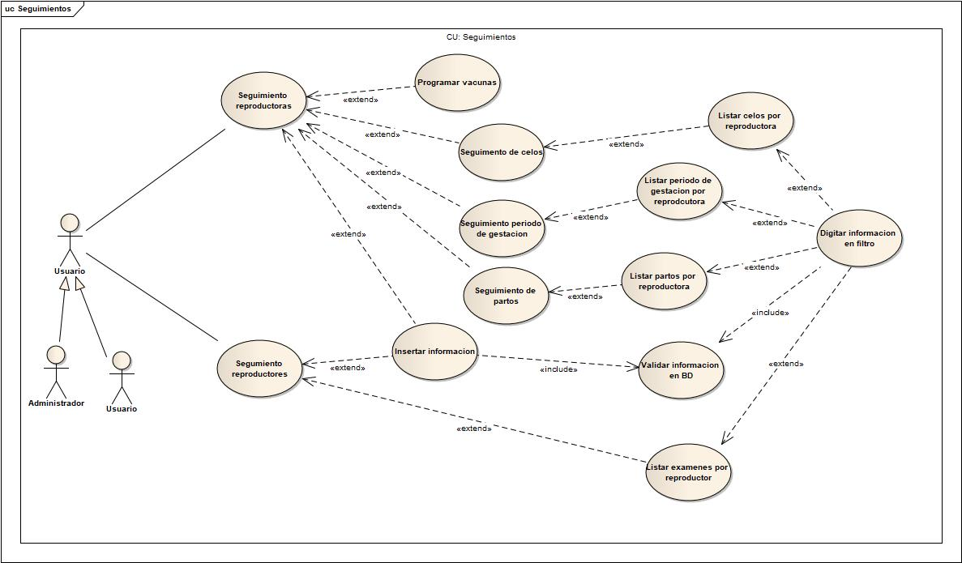

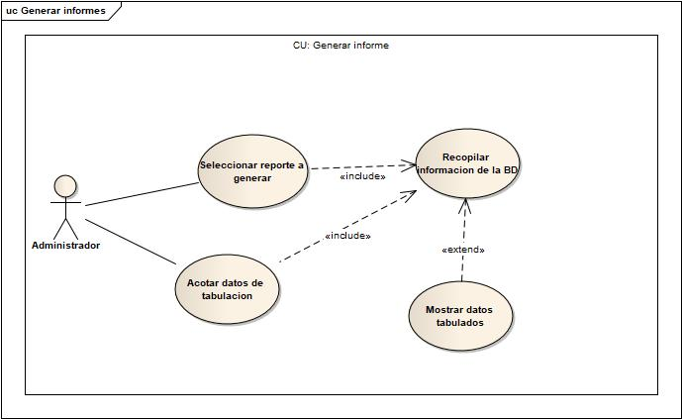

## Especificaciones de Casos de Uso

|  |  |  |
| --- | --- | --- |
| **Caso de Uso*-****01* | | |
| **Código CU: 01** | **Prioridad: Alta** | |
| **Nombre:** | Inicio de sesión usuario. | |
| **Descripción:** | El usuario que tiene una cuenta asociada al software podrá iniciar sesión en el sistema. | |
| **Requerimiento:** | R1: Inicio de sesión. | |
| **Precondición:** | El usuario está registrado en la BD. | |
| **Flujo Normal:** | | |
| El usuario puede iniciar sesión en el sistema, y el sistema está listo para ser usado. . | | |
| **Actor** | | **Sistema** |
| 1. El usuario ingresa al sistema y solicita iniciar sesión.  3. El usuario ingresa código y contraseña. | | 2.El sistema muestra formulario de inicio de sesión  4. El sistema busca en la BD la tabla persona y allí confirmó usuario y contraseña digitados..  5. El sistema muestra página de inicio. |
| **Flujo Alterno:** | | |
| El sistema no reconoce el usuario (Sistema, punto 4). | | |
| **Actor** | | **Sistema** |
|  | | 4. El sistema no reconoce el usuario o la contraseña en la tabla persona de la BD, el sistema muestra mensaje de error, y vuelve a solicitar usuario y contraseña. |
| **Flujo Alterno:** | | |
| El usuario olvidó la contraseña. (Sistema, punto 3). | | |
| **Actor** | | **Sistema** |
| 3.El usuario da clic “¿ha olvidado su contraseña?”  5.El usuario ingresa su email. | | 4. El sistema muestra un formulario para insertar email.  6.El sistema muestra un mensaje al usuario notificando que se le enviará un mensaje al email dado con su contraseña actual.  7. El sistema envía la contraseña actual al correo del usuario. |
| **Poscondición:** | | El sistema está listo para ser usado. |
| **Requerimientos Especiales:** | |  |
| **Puntos de Extensión:** | | Es necesario que el usuario tenga una cuenta asociada al sistema. |

|  |  |  |
| --- | --- | --- |
| **Caso de Uso*-****02* | | |
| **Código CU: 02** | **Prioridad: Media** | |
| **Nombre:** | Actualización de contraseña. | |
| **Descripción:** | El usuario podrá actualizar la contraseña con la que se identifica en el sistema. | |
| **Requerimiento:** | RF2: Actualización de contraseña. | |
| **Precondición:** | El usuario ya ha iniciado sesión en el sistema. | |
| **Flujo Normal:** | | |
| El usuario podrá cambiar la contraseña con la que se identifica en el sistema. | | |
| **Actor** | | **Sistema** |
| 1. El usuario indica “Actualizar Contraseña”.  3. El usuario digita contraseña actual, nueva contraseña, y confirma nueva contraseña.  7.El usuario indica guardar. | | 2.El sistema muestra formulario de cambio de contraseña.  4.El sistema confirma la contraseña actual digitada, en la BD.  5:El sistema confirma que la nueva contraseña digitada coincida con su confirmación.  6.El sistema en la tabla persona actualiza la contraseña asociada a ese usuario. |
| **Flujo Alterno:** | | |
| El sistema no reconoce la contraseña actual. (Sistema, punto 4). | | |
| **Actor** | | **Sistema** |
|  | | 4. El sistema muestra mensaje que no reconoce la contraseña actual digitada. |
| **Flujo Alterno:** | | |
| La confirmación de la contraseña es incorrecta. (Sistema, punto 5). | | |
| **Actor** | | **Sistema** |
|  | | 5. El sistema muestra mensaje indicando que las contraseñas no coinciden. |
| **Flujo Alterno:** | | |
| El usuario da clic en cancelar.(Sistema, punto 7). | | |
| **Actor** | | **Sistema** |
|  | | 7. El sistema muestra mensaje indicando que las contraseñas no se ha actualizado. |
| **Poscondición:** | | Contraseña ha sido actualizada. |
| **Requerimientos Especiales:** | | El administrador no agrego al empleado a la BD. |
| **Puntos de Extensión:** | | Es necesario que el usuario tenga una cuenta asociada al sistema. |

|  |  |  |
| --- | --- | --- |
| **Caso de Uso*-****03* | | |
| **Código CU: 03** | **Prioridad: Alta** | |
| **Nombre:** | Agregar empleado. | |
| **Descripción:** | Agregar los empleados a la BD. | |
| **Requerimiento:** | RF3: CRUD Empleados. | |
| **Precondición:** | El administrador tiene cuenta iniciada. | |
| **Flujo Normal:** | | |
| El administrador registra el empleado en la BD. | | |
| **Actor** | | **Sistema** |
| 1. El administrador indica “Empleado/Agregar Empleado”.  3. El administrador digita la información del empleado como: nombre, apellido, número documento, email, teléfono, e instalación.  4.El administrador indica guardar. | | 2.El sistema muestra formulario para agregar empleado.  5.El sistema valida la información en la BD que usuario no esté registrado ya en la BD.  7.El sistema agrega a la tabla persona los datos recién ingresados, y su rol de este usuario será empleado.  8.El sistema hace un envío e-mail al empleado que se acaba de registrar con el código que se va a identificar en el sistema y su contraseña. |
| **Flujo Alterno:** | | |
| El administrador intenta agregar un empleado que ya se encuentra en la BD (sistema, punto 5). | | |
| **Actor** | | **Sistema** |
|  | | 5. El sistema detecta que el empleado ya está en la BD y muestra el mensaje al administrador. |
| **Flujo Alterno:** | | |
| El administrador da clic en limpiar campos.(Sistema, punto 4). | | |
| **Actor** | | **Sistema** |
|  | | 4. El sistema limpia los campos del formulario. |
| **Poscondición:** | | El empleado ha sido agregado correctamente. |
| **Requerimientos Especiales:** | |  |
| **Puntos de Extensión:** | | Es necesario que el administrador tenga la sesión iniciada para poder acceder a todas las funcionalidades del sistema. |

|  |  |  |
| --- | --- | --- |
| **Caso de Uso*-****04* | | |
| **Código CU: 04** | **Prioridad: Media** | |
| **Nombre:** | Listar empleados. | |
| **Descripción:** | Listar empleados de la BD. | |
| **Requerimiento:** | RF3: CRUD empleados. | |
| **Precondición:** | El administrador tiene cuenta iniciada. | |
| **Flujo Normal:** | | |
| El administrador ve todos los usuarios registrados en la BD. | | |
| **Actor** | | **Sistema** |
| 1. El administrador indica “Empleados/Listar empleados”.  3. El administrador da clic en el nombre de un empleado.  5. El administrador ingresa información (Código Empleado, Nombre, Apellido, instalación) en buscador. | | 2.El sistema muestra la lista de todos los empleados guardados en la BD, de la tabla persona.  4.El sistema muestra toda la información registrada de ese empleado.  6. El sistema hace una consulta en la tabla persona y filtra la información a mostrar según la información digitada por el administrador. |
| **Flujo Alterno:** | | |
| El sistema no reconoce la información dada en la barra de búsqueda (sistema, punto 5). | | |
| **Actor** | | **Sistema** |
|  | | 5. El sistema muestra mensaje de que no información disponible. |
| **Poscondición:** | | Administrador podrá ver la información de todos los empleados registrados en la BD. |
| **Requerimientos Especiales:** | |  |
| **Puntos de Extensión:** | | Es necesario que el administrador tenga la sesión iniciada para poder acceder a todas las funcionalidades el sistema. |

|  |  |  |
| --- | --- | --- |
| **Caso de Uso*-****05* | | |
| **Código CU: 05** | **Prioridad: Media** | |
| **Nombre:** | Modificar información de los empleados. | |
| **Descripción:** | Modificar información permitida de los empleados. | |
| **Requerimiento:** | RF3: CRUD empleados. | |
| **Precondición:** | El administrador tiene la cuenta iniciada. | |
| **Flujo Normal:** | | |
| El sistema permite modificar la información del empleado seleccionado. | | |
| **Actor** | | **Sistema** |
| 1.El administrador indica “Empleados/Listar empleados”.  3. El administrador selecciona el icono de editar.  5. El administrador podrá cambiar la información del usuario, y agregar nuevas instalaciones a trabajar.  6.El administrador indica “Guardar”. | | 2.El sistema muestra la lista de empleados guardados en la BD de la tabla persona.  4.El sistema muestra formulario de datos del empleado, excepto el código y la contraseña.  7.El sistema actualiza la información de la tabla persona que indico en modificar el administrador y muestra mensaje. |
| **Flujo Alterno:** | | |
| El sistema no pudo actualizar información del empleado. (Sistema, punto 7) | | |
| **Actor** | | **Sistema** |
|  | | 9.El sistema muestra un mensaje con la razón de no actualización. |
| **Flujo Alterno:** | | |
| El administrador da clic en cerrar.(Sistema, punto 6). | | |
| **Actor** | | **Sistema** |
|  | | 6. El sistema muestra mensaje indicando qué cambios no han sido realizados. |
| **Poscondición:** | | Datos del empleado actualizados correctamente. |
| **Requerimientos Especiales:** | |  |
| **Puntos de Extensión:** | | Es necesario que el administrador tenga la sesión iniciada para poder acceder a todas las funcionalidades el sistema. |

|  |  |  |
| --- | --- | --- |
| **Caso de Uso*-****06* | | |
| **Código CU: 06** | **Prioridad: Media** | |
| **Nombre:** | Eliminar empleado de la BD | |
| **Descripción:** | El administrador podrá eliminar empleados de la BD. | |
| **Requerimiento:** | RF3: CRUD empleados. | |
| **Precondición:** | Administrador debe tener la cuenta iniciada. | |
| **Flujo Normal:** | | |
| El usuario es eliminado de la BD. | | |
| **Actor** | | **Sistema** |
| 1. El administrador indica “Empleados/Listar empleados”.  3. El administrador selecciona el ícono de “Eliminar”. | | 2. El sistema muestra la lista de empleados guardados en la BD.  4. El sistema muestra un mensaje de confirmación.  5.El sistema elimina el empleado de la tabla persona. |
| **Flujo Alterno:** | | |
| El sistema no puede eliminar el empleado. (Sistema, punto 5). | | |
| **Actor** | | **Sistema** |
|  | | 5.El sistema muestra mensaje de que no se pudo eliminar el empleado. |
| **Poscondición:** | | El empleado ha sido eliminado correctamente. |
| **Requerimientos Especiales:** | |  |
| **Puntos de Extensión:** | | Es necesario que el administrador tenga la sesión iniciada para poder acceder a todas las funcionalidades el sistema. |

|  |  |  |
| --- | --- | --- |
| **Caso de Uso*-****07* | | |
| **Código CU: 07** | **Prioridad: Alta** | |
| **Nombre:** | Registro de porcinos. | |
| **Descripción:** | El administrador podrá agregar los porcinos. | |
| **Requerimiento:** | RF4: Registro de porcinos. | |
| **Precondición:** | Administrador debe tener iniciada su sesión. | |
| **Flujo Normal:** | | |
| El sistema permitirá al administrador registrar los porcinos de la granja. | | |
| **Actor** | | **Sistema** |
| 1. El administrador indica “Porcino/Agregar Porcino”.  3. El administrador digita la información IdCerdo, FechaNacimiento. Sexo, Raza, Peso, Etapa, Instalación, FaseCrecimiento, CategoriaAlimentacion, Vacunas y Medicamentos.  4.El administrador da clic en guardar. | | 2.El sistema muestra formulario para agregar un porcino.  5.El sistema agrega porcino a la tabla porcinos de la BD. |
| **Flujo Alterno:** | | |
| El sistema no puede agregar porcino. (Sistema, punto 5) | | |
| **Actor** | | **Sistema** |
|  | | 5. El sistema muestra mensaje que no puede agregar porcino. |
| **Flujo Alterno:** | | |
| El administrador da clic en limpiar campos.(Sistema, punto 4). | | |
| **Actor** | | **Sistema** |
|  | | 6. El sistema limpia los campos. |
| **Poscondición:** | | Porcino ha sido agregado. |
| **Requerimientos Especiales:** | | *.* |
| **Puntos de Extensión:** | | Es necesario que el administrador tenga la sesión iniciada para poder acceder a todas las funcionalidades del sistema. |

|  |  |  |
| --- | --- | --- |
| **Caso de Uso*-****08* | | |
| **Código CU:08** | **Prioridad: Media** | |
| **Nombre:** | Listar porcinos. | |
| **Descripción:** | El administrador y los empleados podrán listar a los porcinos que hay en la BD. | |
| **Requerimiento:** | RF5: Listado de porcinos. | |
| **Precondición:** | El usuario debe tener iniciada su sesión. | |
| **Flujo Normal:** | | |
| El sistema permitirá a los usuarios ver a los porcinos de la BD. | | |
| **Actor** | | **Sistema** |
| 1. El usuario indica “Porcinos/Listar porcinos”.  3. El usuario selecciona el código de un porcino.  5. El usuario digita informacion (IdCerdo, FechaNacimiento. Sexo, Raza, Peso, Etapa, Instalación, FaseCrecimiento, CategoriaAlimentacion, Vacunas y Medicamentos) en cuadro de busqueda. | | 2.El sistema muestra la lista de todos los porcinos.  4.El sistema muestra toda la información registrada de ese porcino.  6.El sistema muestra los resultados de la busqueda. |
| **Flujo Alterno:** | | |
| El sistema no encuentra información suministrada en el filtro. (Sistema, punto 5) | | |
| **Actor** | | **Sistema** |
|  | | 9. El sistema muestra mensaje de que no hay información relacionada con la búsqueda. |
| **Poscondición:** | | Lista de todos los porcinos de la BD. |
| **Requerimientos Especiales:** | |  |
| **Puntos de Extensión:** | | Es necesario que el usuario tenga la sesión iniciada para poder acceder a esta funcionalidad.  Debe haber porcinos registrados en la BD. |

|  |  |  |
| --- | --- | --- |
| **Caso de Uso*-****09* | | |
| **Código CU:09** | **Prioridad: Alta** | |
| **Nombre:** | Actualizar información de porcinos. | |
| **Descripción:** | El administrador y los empleados podrán actualizar información de los porcinos que hay en la BD. | |
| **Requerimiento:** | RF6: Actualizar información de los porcinos. | |
| **Precondición:** | El usuario debe tener iniciada su sesión. | |
| **Flujo Normal:** | | |
| El sistema permitirá a los usuarios actualizar la información de los porcinos de la BD. | | |
| **Actor** | | **Sistema** |
| 1.El usuario indica “Porcinos/Listar porcinos”.  3. El usuario selecciona el icono de editar.  5. El usuario podrá cambiar la información del porcino.  6.El usuario indica “Guardar”. | | 2.El sistema muestra la lista de porcinos guardados en la BD de la tabla porcino.  4.El sistema muestra formulario de datos del porcino.  7.El sistema actualiza la información de la tabla porcino que indico en modificar el usuario y muestra mensaje. |
| **Flujo Alterno:** | | |
| El sistema no pudo actualizar datos. (Sistema, punto 7) | | |
| **Actor** | | **Sistema** |
|  | | 7. El sistema muestra mensaje que no pudo actualizar la información. |
| **Flujo Alterno:** | | |
| El usuario da clic en cerrar.(Sistema, punto 6). | | |
| **Actor** | | **Sistema** |
|  | | 6. El sistema cierra ventana de cambios. |
| **Poscondición:** | | Datos del porcino actualizados correctamente. |
| **Requerimientos Especiales:** | |  |
| **Puntos de Extensión:** | | Es necesario que el usuario tenga la sesión iniciada para poder acceder a esta funcionalidad. |

|  |  |  |
| --- | --- | --- |
| **Caso de Uso*-****10* | | |
| **Código CU:10** | **Prioridad: Alta** | |
| **Nombre:** | Dar de baja un porcino. | |
| **Descripción:** | El administrador podrá dar de baja un porcino. | |
| **Requerimiento:** | RF7: Dar de baja porcino. | |
| **Precondición:** | El administrador debe tener iniciada su sesión. | |
| **Flujo Normal:** | | |
| El sistema permitirá al administrador dar de baja a un porcinos de la BD. | | |
| **Actor** | | **Sistema** |
| 1. El administrador indica “Porcinos/Listar porcinos”.  3. El administrador selecciona el ícono de “Eliminar”.  5.El administrador confirma mensaje. | | 2. El sistema muestra la lista de porcinos guardados en la BD.  6.El sistema elimina el porcino de la tabla porcinos. |
| **Flujo Alterno:** | | |
| El sistema no pudo eliminar porcino (Sistema, punto 5) | | |
| **Actor** | | **Sistema** |
|  | | 5. El sistema muestra mensaje que porcino no pudo ser eliminado. |
| **Poscondición:** | | Porcino ha sido eliminado. |
| **Requerimientos Especiales:** | |  |
| **Puntos de Extensión:** | | Es necesario que el administrador tenga la sesión iniciada para poder acceder a esta funcionalidad. |

|  |  |  |
| --- | --- | --- |
| **Caso de Uso*-****11* | | |
| **Código CU:11** | **Prioridad: Media** | |
| **Nombre:** | Agregar razas. | |
| **Descripción:** | El administrador podrá agregar razas de porcinos. | |
| **Requerimiento:** | RF8: Agregar razas. | |
| **Precondición:** | El administrador debe tener iniciada su sesión. | |
| **Flujo Normal:** | | |
| El sistema permitirá al administrador agregar una raza porcina en la BD. | | |
| **Actor** | | **Sistema** |
| 1.El administrador indica “Raza/Agregar Raza”.  3. El administrador digita nombre de raza o razas del porcino y una breve descripción.  4. El administrador indica “Agregar”. | | 2. El sistema muestra formulario para agregar raza.  5.El sistema agrega raza a la tabla razas de la BD |
| **Flujo Alterno:** | | |
| El administrador intenta agregar raza ya existente. (Sistema, punto 5) | | |
| **Actor** | | **Sistema** |
|  | | 5. El sistema muestra mensaje de raza ya existente. |
| **Flujo Alterno:** | | |
| El sistema no puede agregar raza. (Sistema, punto 5) | | |
| **Actor** | | **Sistema** |
|  | | 5. El sistema muestra mensaje que raza no pudo ser agregada. |
| **Flujo Alterno:** | | |
| El administrador da clic en limpiar campos (Sistema, punto 7) | | |
| **Actor** | | **Sistema** |
|  | | 7. El sistema limpia los campos. |
| **Poscondición:** | | Raza ha sido agregada. |
| **Requerimientos Especiales:** | |  |
| **Puntos de Extensión:** | | Es administrador tendrá la sesión iniciada para poder acceder a esta funcionalidad. |

|  |  |  |
| --- | --- | --- |
| **Caso de Uso*-****12* | | |
| **Código CU:12** | **Prioridad: Media** | |
| **Nombre:** | Registrar artículo. | |
| **Descripción:** | El administrador podrá agregar nuevos artículos a la BD. | |
| **Requerimiento:** | RF9: Registro de artículos. | |
| **Precondición:** | El administrador debe tener iniciada su sesión. | |
| **Flujo Normal:** | | |
| El sistema permitirá al administrador agregar un nuevo artículo a la BD. | | |
| **Actor** | | **Sistema** |
| 1.El administrador indica “Artículo/Agregar Artículo”.  3. El administrador digita nombre del artículo, proveedor, y cantidad de existencias  4. El administrador indica “Agregar Artículo”. | | 2. El sistema muestra formulario para agregar artículo.  5.El sistema valida información ingresada en la BD.  6.El sistema agrega artículo a la tabla artículos de la BD. |
| **Flujo Alterno:** | | |
| El administrador da clic en limpiar campos. (Sistema, punto 4) | | |
| **Actor** | | **Sistema** |
|  | | 4. El sistema limpia los campos. |
| **Flujo Alterno:** | | |
| El artículo ya existe en la BD. (Sistema, punto 5) | | |
| **Actor** | | **Sistema** |
|  | | 5. El sistema muestra mensaje que artículo ya está registrado en la BD. |
| **Poscondición:** | | Producto agregado con éxito. |
| **Requerimientos Especiales:** | | Deben haber registrados proveedores en la tabla proveedores en la BD. |
| **Puntos de Extensión:** | | Es administrador tendrá la sesión iniciada para poder acceder a esta funcionalidad. |

|  |  |  |
| --- | --- | --- |
| **Caso de Uso*-****13* | | |
| **Código CU:13** | **Prioridad: Media** | |
| **Nombre:** | Agregar instalación. | |
| **Descripción:** | Agregar instalación a la BD. | |
| **Requerimiento:** | RF10: CRUD instalaciones. | |
| **Precondición:** | El administrador tiene cuenta iniciada. | |
| **Flujo Normal:** | | |
| El administrador registra la instalación en la BD. | | |
| **Actor** | | **Sistema** |
| 1. El administrador indica “Instalacion/Agregar Instalación”.  3. El administrador digita la información de la instalación como: capacidad máxima, y una breve descripción.  5.El administrador indica guardar.. | | 2.El sistema muestra formulario para agregar instalación.  4.El sistema valida la información en la tabla instalación de la BD.  6.El sistema agrega instalación a la tabla instalación de la BD. |
| **Flujo Alterno:** | | |
| El administrador intenta agregar una instalación que ya se encuentra en la BD (sistema, punto 5). | | |
| **Actor** | | **Sistema** |
|  | | 5. El sistema detecta que la instalación ya está en la BD y muestra el mensaje al administrador. |
| **Flujo Alterno:** | | |
| El administrador da clic en limpiar campos. (Sistema, punto 7) | | |
| **Actor** | | **Sistema** |
|  | | 7. El sistema limpia los campos. |
| **Poscondición:** | | La instalación ha sido agregada correctamente. |
| **Requerimientos Especiales:** | |  |
| **Puntos de Extensión:** | | Es necesario que el administrador tenga la sesión iniciada para poder acceder a todas las funcionalidades el sistema. |

|  |  |  |
| --- | --- | --- |
| **Caso de Uso*-****14* | | |
| **Código CU:14** | **Prioridad: Media** | |
| **Nombre:** | Listar instalación. | |
| **Descripción:** | Listar instalación de la BD. | |
| **Requerimiento:** | RF10: CRUD instalaciones. | |
| **Precondición:** | El usuario tiene cuenta iniciada. | |
| **Flujo Normal:** | | |
| El usuario ve todos las instalaciones registradas en la BD. | | |
| **Actor** | | **Sistema** |
| 1. El usuario indica “Instalaciones/Listar instalaciones”.  3. El usuario selecciona el código de una instalación.  5. El usuario digita información (código, tipo, capacidad) en el cuadro de búsqueda. | | 2.El sistema muestra la lista de todas las instalaciones.  4.El sistema consulta y muestra toda la información registrada de esa instalación.  6. El sistema muestra la consulta de los resultados del filtro. |
| **Flujo Alterno:** | | |
| El sistema no reconoce la información dada en el filtro (sistema, punto 5). | | |
| **Actor** | | **Sistema** |
|  | | 5. El sistema muestra mensaje de información errónea o instalación no encontrada. |
| **Poscondición:** | | Administrador podrá ver la información de todas las instalaciones registradas en la BD. |
| **Requerimientos Especiales:** | |  |
| **Puntos de Extensión:** | | Es necesario que el administrador tenga la sesión iniciada para poder acceder a todas las funcionalidades el sistema. |

|  |  |  |
| --- | --- | --- |
| **Caso de Uso*-****15* | | |
| **Código CU:15** | **Prioridad:Media** | |
| **Nombre:** | Modificar Instalación | |
| **Descripción:** | Modificar información permitida de las instalaciones. | |
| **Requerimiento:** | RF10: CRUD instalaciones. | |
| **Precondición:** | El administrador tiene la cuenta iniciada. | |
| **Flujo Normal:** | | |
| El sistema permite modificar la información de la instalación seleccionada. | | |
| **Actor** | | **Sistema** |
| 1.El administrador indica “Instalaciones/Listar instalación”.  3. El administrador selecciona el icono de editar.  5. El administrador podrá cambiar la información de la instalación.  6.El administrador indica “Guardar”. | | 2.El sistema muestra la lista de instalaciones guardadas en la BD de la tabla instalaciones.  4.El sistema muestra formulario de datos de instalación.  7.El sistema actualiza la información de la tabla porcino que indico en modificar el administrador y muestra mensaje. |
| **Flujo Alterno:** | | |
| El sistema no pudo actualizar información de la instalación. (Sistema, punto 7) | | |
| **Actor** | | **Sistema** |
|  | | 7.El sistema muestra un mensaje con la razón de no actualización. |
| **Flujo Alterno:** | | |
| El administrador da clic en cerrar. (Sistema, punto 6) | | |
| **Actor** | | **Sistema** |
|  | | 6. El sistema muestra mensaje que instalación no ha sido agregada. |
| **Poscondición:** | | Datos de la instalación actualizados correctamente. |
| **Requerimientos Especiales:** | |  |
| **Puntos de Extensión:** | | Es necesario que el administrador tenga la sesión iniciada para poder acceder a todas las funcionalidades el sistema. |

|  |  |  |
| --- | --- | --- |
| **Caso de Uso*-****16* | | |
| **Código CU:16** | **Prioridad:Media** | |
| **Nombre:** | Eliminar instalación | |
| **Descripción:** | El administrador podrá eliminar instalaciones de la BD. | |
| **Requerimiento:** | RF10: CRUD instalaciones. | |
| **Precondición:** | Administrador debe tener la cuenta iniciada. | |
| **Flujo Normal:** | | |
| La instalación ha sido eliminada satisfactoriamente. | | |
| **Actor** | | **Sistema** |
| 1. El administrador indica “Instalación/Listar instalación”.  3. El administrador selecciona el ícono de “Eliminar”. | | 2. El sistema muestra la lista de instalaciones guardados en la BD.  4.El sistema elimina la instalación de la tabla instalación. |
| **Flujo Alterno:** | | |
| El sistema no puede eliminar la instalación. (Sistema, punto 4). | | |
| **Actor** | | **Sistema** |
|  | | 4.El sistema muestra mensaje de que no se pudo eliminar la instalación. |
| **Poscondición:** | | La instalación ha sido eliminada correctamente. |
| **Requerimientos Especiales:** | |  |
| **Puntos de Extensión:** | | Es necesario que el administrador tenga la sesión iniciada para poder acceder a todas las funcionalidades el sistema. |

|  |  |  |
| --- | --- | --- |
| **Caso de Uso*-****17* | | |
| **Código CU:17** | **Prioridad: Alta** | |
| **Nombre:** | Registros de porcinos enfermos. | |
| **Descripción:** | Registro de porcinos enfermos a la BD. | |
| **Requerimiento:** | RF12: Registro de porcinos enfermos | |
| **Precondición:** | El usuario tiene cuenta iniciada. | |
| **Flujo Normal:** | | |
| El usuario registra los porcinos enfermos en la BD. | | |
| **Actor** | | **Sistema** |
| 1. El usuario accede a “Porcinos/Listar porcinos”.  3. El usuario selecciona el icono de editar.  5.El usuario cambia estado de salud del porcino.  6.El usuario indica guardar | | 2.El sistema muestra listado de porcinos registrados en la BD.  4. El sistema muestra formulario con información del porcino.  7.El sistema actualiza campo de estado de salud del porcino. |
| **Flujo Alterno:** | | |
| El sistema no puede actualizar estado de salud de porcino (sistema, punto 7). | | |
| **Actor** | | **Sistema** |
|  | | 7. El sistema no puede actualizar estado de salud del porcino. |
| **Flujo Alterno:** | | |
| El administrador da clic en cerrar. (Sistema, punto 6) | | |
| **Actor** | | **Sistema** |
|  | | 6. El sistema cierra ventana de actualización. |
| **Poscondición:** | | El porcino ha sido reportado correctamente. |
| **Requerimientos Especiales:** | |  |
| **Puntos de Extensión:** | | Es necesario que los usuarios tengan la sesión iniciada para poder acceder a todas las funcionalidades el sistema. |

|  |  |
| --- | --- |
| **Caso de Uso*-****18* | |
| **Código CU:18** | **Prioridad: Media** |
| **Nombre:** | Agregar medicamento. |
| **Descripción:** | Agregar medicamentos a la BD. |
| **Requerimiento:** | RF11: Agregar medicamentos |
| **Precondición:** | El administrador tiene cuenta iniciada. |
| **Flujo Normal:** | |
| El administrador registra medicamentos en la BD. | |
| **Actor** | **Sistema** |
| 1. El administrador accede a “Medicamentos/Agregar medicamentos”.  3. El administrador digita información (Nombre, dosis, tipo de medicamento y cantidad de existencias)  5. El administrador indica “Agregar”. | 2. El sistema formulario para agregar medicamento  4. El sistema muestra una lista de los distintos medicamentos aplicados al porcino.  6.El sistema agrega medicamento a la BD. |
| **Flujo Alterno:** | |
| El sistema no pudo agregar medicamento en la BD. (Sistema, punto 6) | |
| **Actor** | **Sistema** |
|  | 6. El sistema muestra mensaje de error. |
| **Flujo Alterno:** | |
| El administrador da clic en limpiar campos. (Sistema, punto 5) | |
| **Actor** | **Sistema** |
|  | 5. El sistema limpia los campos. |
| **Poscondición:** | El medicamento ha sido agregado correctamente. |
| **Requerimientos Especiales:** |  |
| **Puntos de Extensión:** | Es necesario que el administrador tenga la sesión iniciada para poder acceder a todas las funcionalidades el sistema. |

|  |  |  |
| --- | --- | --- |
| **Caso de Uso-19** | | |
| **Código CU:19** | **Prioridad:Media** | |
| **Nombre:** | Marcar medicamento como aplicado. | |
| **Descripción:** | Los medicamentos programados y de la lista de vacunas a aplicar, el usuario las podrá marcar como aplicadas | |
| **Requerimiento:** | RF13: Registro de vacunas de porcinos, RF14: Listado de vacunas, RF16: Alerta de vacunas. | |
| **Precondición:** | El usuario tiene cuenta iniciada. | |
| **Flujo Normal:** | | |
| El usuario marca medicamento como aplicado. | | |
| **Actor** | | **Sistema** |
| 1. El usuario accede a “Porcinos/Listado de porcinos”.  3. El usuario selecciona icono de “Lista de medicamentos”.  5. El usuario marca medicamento como aplicado.  6.El usuario indica guardar. | | 2. El sistema consulta y muestra un listado de porcinos agregados a la BD.  4. El sistema muestra una lista de los distintos medicamentos aplicados al porcino.  7. El sistema agregar el medicamento a la lista de medicamentos aplicados a ese cerdo. |
| **Flujo Alterno:** | | |
| El sistema no puede marcar medicamento como aplicado. (Sistema, punto 7) | | |
| **Actor** | | **Sistema** |
|  | | 7. El sistema muestra mensaje de error. |
| **Poscondición:** | | La vacuna ha sido agregada a lista de vacunas aplicadas a los porcinos correctamente. |
| **Requerimientos Especiales:** | | El usuario a programado, o agregado una vacuna a la lista de vacunas que se aplicarán a los porcinos. |
| **Puntos de Extensión:** | | Es necesario que el usuario tenga la sesión iniciada para poder acceder a todas las funcionalidades el sistema. |

|  |  |  |
| --- | --- | --- |
| **Caso de Uso*-****20* | | |
| **Código CU:20** | **Prioridad:Media** | |
| **Nombre:** | Listar medicamentos. | |
| **Descripción:** | Listar los medicamentos aplicados a los porcinos. | |
| **Requerimiento:** | RF15: Listado de medicamentos. | |
| **Precondición:** | El usuario tiene cuenta iniciada. | |
| **Flujo Normal:** | | |
| El usuario ve el listado de medicamentos dados a cada porcino. | | |
| **Actor** | | **Sistema** |
| 1.El usuario indica “Porcinos/Listar porcinos”.  3.El usuario selecciona icono “Medicamentos”.  5. El usuario ingresa información (tipo, dosis, nombre) en cuadro de búsqueda. | | 2.El sistema muestra un listado de los porcinos agregados a la BD.  4.El sistema muestra un listado de medicamentos aplicados a cada cerdo.  6. El sistema muestra la consulta de los resultados del filtro. |
| **Flujo Alterno:** | | |
| El sistema no reconoce la información dada en el filtro (sistema, punto 5). | | |
| **Actor** | | **Sistema** |
|  | | 5. El sistema muestra mensaje de información errónea o medicamento no encontrado. |
| **Poscondición:** | | El usuario puede ver el listado de todos los medicamentos aplicados a cada cerdo. |
| **Requerimientos Especiales:** | |  |
| **Puntos de Extensión:** | | Es necesario que el usuario tenga la sesión iniciada para poder acceder a todas las funcionalidades el sistema. |

|  |  |  |
| --- | --- | --- |
| **Caso de Uso*-****21* | | |
| **Código CU:21** | **Prioridad:Alta** | |
| **Nombre:** | Programar alarma. | |
| **Descripción:** | Alertas de las distintas alarmas. | |
| **Requerimiento:** | RF16: Alerta de vacunas, RF29: Alerta de partos | |
| **Precondición:** | El usuario tiene cuenta iniciada. | |
| **Flujo Normal:** | | |
| El usuario puede programar alertas. | | |
| **Actor** | | **Sistema** |
| 1. El usuario accede a “Alarmas/Agregar alarma”.  3. El usuario inserta código empleado, y selecciona fecha y hora de alerta, y digita asunto de la alarma.  4. El usuario da clic en guardar. | | 2.El sistema muestra formulario para programar alerta.  5.El sistema agrega un trigger a ese empleado. |
| **Flujo Alterno:** | | |
| El usuario selecciona una fecha no válida (sistema, punto 3). | | |
| **Actor** | | **Sistema** |
|  | | 3. El sistema muestra mensaje de fecha errónea. |
| **Flujo Alterno:** | | |
| El usuario intenta programar una alerta que ya programada a ese empleado. (sistema, punto 5). | | |
| **Actor** | | **Sistema** |
|  | | 5. El sistema muestra un mensaje de alerta ya programada. |
| **Flujo Alterno:** | | |
| El sistema no puede programar alerta (sistema, punto 5). | | |
| **Actor** | | **Sistema** |
|  | | 5. El sistema muestra un mensaje que no se puede programar vacuna. |
| **Flujo Alterno:** | | |
| El administrador da clic en limpiar campos. (Sistema, punto 6) | | |
| **Actor** | | **Sistema** |
|  | | 6. El sistema limpia los campos |
| **Poscondición:** | | El usuario puede programar próxima alerta de los empleados. |
| **Requerimientos Especiales:** | | El usuario deberá marcar como terminada las alertas que han sido programadas. |
| **Puntos de Extensión:** | | Es necesario que el usuario tenga la sesión iniciada para poder acceder a todas las funcionalidades el sistema. |

|  |  |  |
| --- | --- | --- |
| **Caso de Uso*-****22* | | |
| **Código CU:22** | **Prioridad:Alta** | |
| **Nombre:** | Seguimiento a reproductores. | |
| **Descripción:** | Hacer seguimiento a los reproductores. | |
| **Requerimiento:** | RF17: Seguimiento de reproductores. | |
| **Precondición:** | El usuario tiene cuenta iniciada. | |
| **Flujo Normal:** | | |
| El usuario podrá agregar nuevos reproductores al sistema de seguimiento. | | |
| **Actor** | | **Sistema** |
| 1. El usuario accede a “Reproductores/Agregar reproductores”.  3. El usuario inserta conformación y fortaleza física, reproductoras montadas, y selecciona ID del porcino reproductor.  4. El usuario da clic en guardar. | | 2.El sistema muestra formulario para agregar reproductor a seguimiento.  5. El sistema agregar porcino a tabla de reproductor. |
| **Flujo Alterno:** | | |
| La BD no pudo agregar reproductor a sistema de seguimientos (sistema, punto 5). | | |
| **Actor** | | **Sistema** |
|  | | 5. El sistema muestra mensaje de reproductor en seguimiento ya existente. |
| **Flujo Alterno:** | | |
| El usuario da clic en limpiar campos. (Sistema, punto 7) | | |
| **Actor** | | **Sistema** |
|  | | 7. El sistema limpia los campos. |
| **Poscondición:** | | El usuario agregó reproductor a seguimiento con éxito. |
| **Requerimientos Especiales:** | |  |
| **Puntos de Extensión:** | | Es necesario que el usuario tenga la sesión iniciada para poder acceder a todas las funcionalidades el sistema. |

|  |  |  |
| --- | --- | --- |
| **Caso de Uso*-****23* | | |
| **Código CU:23** | **Prioridad:Media** | |
| **Nombre:** | Listar reproductores. | |
| **Descripción:** | Listar los reproductores registrados en la BD. | |
| **Requerimiento:** | RF18: Listar reproductores. | |
| **Precondición:** | El usuario tiene cuenta iniciada. | |
| **Flujo Normal:** | | |
| El usuario ve el listado de reproductores. | | |
| **Actor** | | **Sistema** |
| 1. El usuario accede a “Reproductores/Listar reproductores”.  3. El usuario inserta información (conformación y fortaleza física, cerdas montadas) de cuadro de texto”. | | 2.El sistema muestra un listado de reproductores.  4. El sistema muestra la consulta de los resultados del filtro. |
| **Flujo Alterno:** | | |
| El sistema no reconoce la información dada en el filtro (sistema, punto 4). | | |
| **Actor** | | **Sistema** |
|  | | 4. El sistema muestra mensaje de información errónea o reproductor no encontrado. |
| **Poscondición:** | | El usuario puede ver el listado de todos los reproductores agregados a la BD. |
| **Requerimientos Especiales:** | |  |
| **Puntos de Extensión:** | | Es necesario que el usuario tenga la sesión iniciada para poder acceder a todas las funcionalidades el sistema. |

|  |  |  |
| --- | --- | --- |
| **Caso de Uso*-****24* | | |
| **Código CU:24** | **Prioridad:Altas** | |
| **Nombre:** | Seguimiento a reproductoras. | |
| **Descripción:** | Hacer seguimiento a las reproductoras. | |
| **Requerimiento:** | RF43: Agregar reproductoras. | |
| **Precondición:** | El usuario tiene cuenta iniciada. | |
| **Flujo Normal:** | | |
| El usuario podrá agregar nuevas reproductoras al sistema de seguimiento. | | |
| **Actor** | | **Sistema** |
| 1. El usuario accede a “Reproductoras/Agregar reproductora”.  3. El usuario selecciona el Id de reproductora, si es nulípara a no, y por qué reproductor ha sido montada.  4. El usuario da clic en agregar. | | 2.El sistema muestra formulario para agregar reproductoras a seguimiento.  5.El sistema agrega porcina a reproductora. |
| **Flujo Alterno:** | | |
| El usuario intenta agregar reproductora a sistema de seguimientos que ya está en seguimiento. (sistema, punto 5). | | |
| **Actor** | | **Sistema** |
|  | | 5. El sistema muestra mensaje de reproductora en seguimiento ya existente. |
| **Flujo Alterno:** | | |
| El administrador da clic en cancelar. (Sistema, punto 4) | | |
| **Actor** | | **Sistema** |
|  | | 4. El sistema limpia los campos. |
| **Poscondición:** | | El usuario agregó reproductora a seguimiento con éxito. |
| **Requerimientos Especiales:** | |  |
| **Puntos de Extensión:** | | Es necesario que el usuario tenga la sesión iniciada para poder acceder a todas las funcionalidades el sistema. |

|  |  |  |
| --- | --- | --- |
| **Caso de Uso*-****25* | | |
| **Código CU:25** | **Prioridad:Media** | |
| **Nombre:** | Listar reproductoras. | |
| **Descripción:** | Listar las reproductoras registrados en la BD. | |
| **Requerimiento:** | RF20: Listar reproductoras. | |
| **Precondición:** | El usuario tiene cuenta iniciada. | |
| **Flujo Normal:** | | |
| El usuario ve el listado de reproductoras. | | |
| **Actor** | | **Sistema** |
| 1. El usuario accede a “Reproductoras/Listar reproductoras”.  3. El usuario ingresa información (Id, reproductora, nulípara, id reproductor) en cuadro de búsqueda. | | 2.El sistema consulta y muestra un listado de reproductoras.  4. El sistema muestra los resultados del filtro. |
| **Flujo Alterno:** | | |
| El sistema no reconoce la información dada en el filtro (sistema, punto 4). | | |
| **Actor** | | **Sistema** |
|  | | 4. El sistema muestra mensaje de información errónea o reproductora no encontrada. |
| **Poscondición:** | | El usuario puede ver el listado de todas las reproductoras agregados a la BD. |
| **Requerimientos Especiales:** | |  |
| **Puntos de Extensión:** | | Es necesario que el usuario tenga la sesión iniciada para poder acceder a todas las funcionalidades el sistema. |

|  |  |  |
| --- | --- | --- |
| **Caso de Uso*-****26* | | |
| **Código CU:26** | **Prioridad: Media** | |
| **Nombre:** | Modificar información de los artículos. | |
| **Descripción:** | Modificar información de los artículos. | |
| **Requerimiento:** | RF21: Actualizar información de artículos. | |
| **Precondición:** | El administrador tiene la cuenta iniciada. | |
| **Flujo Normal:** | | |
| El sistema permite modificar la información de articulo seleccionado. | | |
| **Actor** | | **Sistema** |
| 1.El administrador indica “Artículos/Listar artículos”.  3. El administrador selecciona el icono de editar.  5. El administrador podrá cambiar la información del artículo.  6.El administrador indica “Guardar”. | | 2.El sistema muestra la lista de artículos guardadas en la BD de la tabla instalaciones.  4.El sistema muestra formulario de datos del artículo.  7.El sistema actualiza la información de la tabla artículo que indico en modificar el administrador y muestra mensaje. |
| **Flujo Alterno:** | | |
| El sistema no pudo actualizar información del artículo. (Sistema, punto 7) | | |
| **Actor** | | **Sistema** |
|  | | 7.El sistema muestra un mensaje con la razón de no actualización. |
| **Flujo Alterno:** | | |
| El administrador da clic en cerrar. (Sistema, punto 6) | | |
| **Actor** | | **Sistema** |
|  | | 6. El sistema cierra ventana de actualización. |
| **Poscondición:** | | Datos del artículo actualizados correctamente. |
| **Requerimientos Especiales:** | |  |
| **Puntos de Extensión:** | | Es necesario que el usuario tenga la sesión iniciada para poder acceder a todas las funcionalidades el sistema. |

|  |  |  |
| --- | --- | --- |
| **Caso de Uso*-****27* | | |
| **Código CU:27** | **Prioridad: Alta** | |
| **Nombre:** | Agregar período de celo. | |
| **Descripción:** | Hacer seguimiento de celo | |
| **Requerimiento:** | RF22: Seguimiento de celo. | |
| **Precondición:** | El usuario tiene cuenta iniciada. | |
| **Flujo Normal:** | | |
| El usuario podrá agregar nuevos celos al sistema de seguimiento. | | |
| **Actor** | | **Sistema** |
| 1.El usuario accede a “Reproductoras/Listar reproductoras”.  3.El usuario indica periodos de celo.  5.El usuario indica agregar período de celo.  7. El usuario inserta fecha de inicio, tipo de monta, sincronía hormonal.  8. El usuario da clic en agregar. | | 2. El sistema muestra listado de reproductoras.  4. El sistema muestra listado de periodos de celo de esa reproductora.  6. El sistema muestra formulario para agregar celos a seguimiento.  9.El sistema valida información en la tabla periodo de celo.  10.El sistema agrega periodo de celo a la reproductora. |
| **Flujo Alterno:** | | |
| El administrador da clic en limpiar campos. (Sistema, punto 8) | | |
| **Actor** | | **Sistema** |
|  | | 8. El sistema muestra mensaje que periodo de celo no ha sido agregado. |
| **Poscondición:** | | El usuario agregó seguimiento de celo correctamente. |
| **Requerimientos Especiales:** | |  |
| **Puntos de Extensión:** | | Es necesario que el usuario tenga la sesión iniciada para poder acceder a todas las funcionalidades el sistema. |

|  |  |  |
| --- | --- | --- |
| **Caso de Uso*-****28* | | |
| **Código CU:28** | **Prioridad: Media** | |
| **Nombre:** | Listar celos por reproductora. | |
| **Descripción:** | Listar los celos de las reproductoras registrados en la BD. | |
| **Requerimiento:** | RF23: Listar celos de reproductora. | |
| **Precondición:** | El usuario tiene cuenta iniciada. | |
| **Flujo Normal:** | | |
| El usuario ve el listado de celos por reproductora. | | |
| **Actor** | | **Sistema** |
| 1. El usuario accede a “Reproductoras/Listar reproductoras”.  3. El usuario indica “Periodos de celos”  5. El usuario digita información (fecha de inicio, id reproductora, sincronismo hormonal, tipo de monta) en cuadro de texto. | | 2.El sistema muestra un listado de reproductoras.  4.El sistema muestra un listado de periodos de celo por reproductora.  6. El sistema muestra los resultados del filtro. |
| **Flujo Alterno:** | | |
| El sistema no reconoce la información dada en el filtro (sistema, punto 6). | | |
| **Actor** | | **Sistema** |
|  | | 6. El sistema muestra mensaje de información errónea. |
| **Poscondición:** | | El usuario puede ver el listado de todos los celos por reproductora agregados a la BD. |
| **Requerimientos Especiales:** | |  |
| **Puntos de Extensión:** | | Es necesario que el usuario tenga la sesión iniciada para poder acceder a todas las funcionalidades el sistema. |

|  |  |  |
| --- | --- | --- |
| **Caso de Uso*-****29* | | |
| **Código CU:29** | **Prioridad: Alta** | |
| **Nombre:** | Agregar períodos de gestación. | |
| **Descripción:** | Hacer seguimiento de los periodos de gestación por reproductora. | |
| **Requerimiento:** | RF24: Seguimiento de periodos de gestación de reproductora. | |
| **Precondición:** | El usuario tiene cuenta iniciada. | |
| **Flujo Normal:** | | |
| El usuario podrá agregar nuevos periodos de gestación al sistema de seguimiento. | | |
| **Actor** | | **Sistema** |
| 1. El usuario accede a “Reproductoras/Listar reproductora”.  3. El usuario selecciona el icono de periodos de gestación.  5.El usuario indica agregar período de gestación  7. El usuario inserta fecha de inicio, tipo de monta.  8.El usuario da clic en agregar. | | 2. El sistema muestra listado de reproductoras de la BD.  4.El sistema muestra un listado de los periodos de gestación de la reproductora.  6.El sistema muestra formulario para agregar período de gestación a seguimiento.  9.El sistema agrega un periodo de gestación a una porcina |
| **Flujo Alterno:** | | |
| El usuario intenta agregar período de gestación a sistema de seguimientos que ya está en seguimiento. (sistema, punto 8). | | |
| **Actor** | | **Sistema** |
|  | | 8. El sistema muestra mensaje periodo de gestación de reproductora en seguimiento ya existente. |
| **Flujo Alterno:** | | |
| El administrador da clic en limpiar campos. (Sistema, punto 8) | | |
| **Actor** | | **Sistema** |
|  | | 8. El sistema muestra mensaje que periodo de gestación no ha sido agregado. |
| **Poscondición:** | | El usuario agregó seguimiento de período de gestación correctamente. |
| **Requerimientos Especiales:** | |  |
| **Puntos de Extensión:** | | Es necesario que el usuario tenga la sesión iniciada para poder acceder a todas las funcionalidades el sistema. |

|  |  |  |
| --- | --- | --- |
| **Caso de Uso*-****30* | | |
| **Código CU:30** | **Prioridad: Media** | |
| **Nombre:** | Listar periodos de gestación por reproductora. | |
| **Descripción:** | Listar los celos de las reproductoras registrados en la BD. | |
| **Requerimiento:** | RF25: Listar periodos de gestación por reproductora. | |
| **Precondición:** | El usuario tiene cuenta iniciada. | |
| **Flujo Normal:** | | |
| El usuario ve el listado de periodos de gestación por reproductoras. | | |
| **Actor** | | **Sistema** |
| 1. El usuario accede a “Reproductoras/Listar reproductoras”.  3. El usuario indica “Periodos de gestación”  5. El usuario inserta información (fecha de inicio, id reproductora) de en cuadro de búsqueda. | | 2.El sistema muestra un listado de reproductoras.  4.El sistema muestra un listado de periodos de gestación por reproductora.  6.El sistema muestra los resultados del filtro. |
| **Flujo Alterno:** | | |
| El sistema no reconoce la información dada en el filtro (sistema, punto 6). | | |
| **Actor** | | **Sistema** |
|  | | 6. El sistema muestra mensaje de información errónea. |
| **Poscondición:** | | El usuario puede ver el listado de todos los periodos de gestación por reproductora agregados a la BD. |
| **Requerimientos Especiales:** | |  |
| **Puntos de Extensión:** | | Es necesario que el usuario tenga la sesión iniciada para poder acceder a todas las funcionalidades el sistema. |

|  |  |  |
| --- | --- | --- |
| **Caso de Uso-31** | | |
| **Código CU:31** | **Prioridad: Alta** | |
| **Nombre:** | Agregar parto. | |
| **Descripción:** | Los periodos de gestación terminan en el parto, así que el sistema permitirá listar todos los periodos de gestación existentes en la BD y marcar como terminado. | |
| **Requerimiento:** | RF24: seguimiento de periodos de gestación por reproductora, RF25: Listar periodos de gestación por reproductora, RF19: Agregar información de parto de reproductoras. | |
| **Precondición:** | El usuario tiene cuenta iniciada. | |
| **Flujo Normal:** | | |
| El usuario marca periodo de gestación como terminado. | | |
| **Actor** | | **Sistema** |
| 1.El usuario accede a ”Reproductoras/Listar reproductoras”  3. El usuario indica “Listado partos”.  5. El usuario indica agregar.  7. El usuario digita datos correspondientes del parto.  8. El usuario da en agregar. | | 2.El sistema muestra listado de reproductoras  4.El sistema muestra un listado de partos de esa reproductora.  6. El sistema muestra un formulario para agregar parto.  9. El sistema agrega información de parto de esa reproductora. |
| **Flujo Alterno:** | | |
| El sistema no pudo agregar parto en la BD. (Sistema, punto 9) | | |
| **Actor** | | **Sistema** |
|  | | 9. El sistema muestra mensaje de error. |
| **Poscondición:** | | Periodo de gestación y información de parto agregada correctamente. |
| **Requerimientos Especiales:** | | El usuario a hecho seguimiento al periodo de gestación de una reproductora, cuando llega la fecha de parto puede terminar ese periodo y así poder agregar la información pertinente al parto de esa reproductora. El término de este periodo será notificado con una alarma |
| **Puntos de Extensión:** | | Es necesario que el usuario tenga la sesión iniciada para poder acceder a todas las funcionalidades el sistema, además de caso de uso de seguimiento de reproductoras. |

|  |  |  |
| --- | --- | --- |
| **Caso de Uso*-****32* | | |
| **Código CU:32** | **Prioridad: Alta** | |
| **Nombre:** | RF30: Listar alarmas | |
| **Descripción:** | Listar las alarmas programas de la BD | |
| **Requerimiento:** | Listar alarmas. | |
| **Precondición:** | El usuario tiene cuenta iniciada. | |
| **Flujo Normal:** | | |
| El usuario ve el listado de alarmas programadas. | | |
| **Actor** | | **Sistema** |
| 1. El usuario accede a “Alarmas/Listar alarmas”.  3. El usuario ingresa información (fecha, hora, código empleado, asunto) en filtro. | | 2.El sistema muestra un listado de alarmas.  4.El sistema muestra los resultados del filtro. |
| **Flujo Alterno:** | | |
| El sistema no reconoce la información dada en el filtro (sistema, punto 4). | | |
| **Actor** | | **Sistema** |
|  | | 4. El sistema muestra mensaje de información errónea. |
| **Poscondición:** | | El usuario puede ver el listado de todas las alarmas programadas. |
| **Requerimientos Especiales:** | |  |
| **Puntos de Extensión:** | | Es necesario que el usuario tenga la sesión iniciada para poder acceder a todas las funcionalidades el sistema. |

|  |  |  |
| --- | --- | --- |
| **Caso de Uso*-****33* | | |
| **Código CU:33** | **Prioridad: Alta** | |
| **Nombre:** | Eliminar alarma | |
| **Descripción:** | El usuario podrá eliminar alarmas programadas de la BD. | |
| **Requerimiento:** | RF-31: Eliminar alarmas | |
| **Precondición:** | Usuario debe tener la cuenta iniciada. | |
| **Flujo Normal:** | | |
| La alarma ha sido eliminada satisfactoriamente. | | |
| **Actor** | | **Sistema** |
| 1. El usuario indica “Alarmas/Listar alarmas”.  3. El usuario selecciona el ícono de “Eliminar”. | | 2. El sistema muestra la lista de alarmas guardadas en la BD.  6.El sistema elimina la alarma de la tabla alarmas. |
| **Flujo Alterno:** | | |
| El sistema no puede eliminar la alarma. (Sistema, punto 6). | | |
| **Actor** | | **Sistema** |
|  | | 6.El sistema muestra mensaje de que no se pudo eliminar la instalación. |
| **Poscondición:** | | La alarma ha sido eliminada correctamente. |
| **Requerimientos Especiales:** | |  |
| **Puntos de Extensión:** | | Es necesario que el usuario tenga la sesión iniciada para poder acceder a todas las funcionalidades el sistema. |

|  |  |  |
| --- | --- | --- |
| **Caso de Uso*-****34* | | |
| **Código CU:34** | **Prioridad: Alta** | |
| **Nombre:** | Eliminar reproductora | |
| **Descripción:** | El usuario podrá eliminar reproductoras de la BD. | |
| **Requerimiento:** | RF-28 Eliminar reproductora | |
| **Precondición:** | Usuario debe tener la cuenta iniciada. | |
| **Flujo Normal:** | | |
| La reproductora ha sido eliminada satisfactoriamente. | | |
| **Actor** | | **Sistema** |
| 1. El administrador indica “Reproductora/Listar reproductora”.  3. El administrador selecciona el ícono de “Eliminar”. | | 2. El sistema muestra la lista de reproductora guardadas en la BD.  4.El sistema elimina la reproductora de la tabla reproductora. |
| **Flujo Alterno:** | | |
| El sistema no puede eliminar la reproductora. (Sistema, punto 4). | | |
| **Actor** | | **Sistema** |
|  | | 4.El sistema muestra mensaje de que no se pudo eliminar la reproductora. |
| **Poscondición:** | | La reproductora ha sido eliminada correctamente. |
| **Requerimientos Especiales:** | |  |
| **Puntos de Extensión:** | | Es necesario que el usuario tenga la sesión iniciada para poder acceder a todas las funcionalidades el sistema. |

|  |  |  |
| --- | --- | --- |
| **Código CU:35** | **Prioridad: Alta** | |
| **Nombre:** | Eliminar reproductor | |
| **Descripción:** | El usuario podrá eliminar reproductores de la BD. | |
| **Requerimiento:** | RF-26: Eliminar reproductores | |
| **Precondición:** | Usuario debe tener la cuenta iniciada. | |
| **Flujo Normal:** | | |
| El reproductor ha sido eliminado satisfactoriamente. | | |
| **Actor** | | **Sistema** |
| 1. El administrador indica “Reproductor/Listar reproductor”.  3. El administrador selecciona el ícono de “Eliminar”. | | 2. El sistema muestra la lista de reproductores guardados en la BD.  4..El sistema elimina la reproductor de la tabla reproductor. |
| **Flujo Alterno:** | | |
| El sistema no puede eliminar el reproductor. (Sistema, punto 4). | | |
| **Actor** | | **Sistema** |
|  | | 4.El sistema muestra mensaje de que no se pudo eliminar el reproductor. |
| **Poscondición:** | | El reproductor ha sido eliminada correctamente. |
| **Requerimientos Especiales:** | |  |
| **Puntos de Extensión:** | | Es necesario que el usuario tenga la sesión iniciada para poder acceder a todas las funcionalidades el sistema. |

|  |  |
| --- | --- |
| **Caso de Uso*-****36* | |
| **Código CU:36** | **Prioridad: Alta** |
| **Nombre:** | Agregar examen reproductor. |
| **Descripción:** | Agregar examen reproductor a la BD. |
| **Requerimiento:** | RF27: Agregar examen a reproductor |
| **Precondición:** | El usuario tiene cuenta iniciada. |
| **Flujo Normal:** | |
| El usuario registra exámenes al reproductor en la BD. | |
| **Actor** | **Sistema** |
| 1. El usuario accede a “Reproductores/ Listar reproductores”.  3. El usuario selecciona enlace “Exámenes”.  5. El usuario indica “Agregar examen”.  7. El usuario digita la información del medicamento como: resultado, nombre, y descripción.  7.El usuario indica guardar. | 2. El sistema consulta y muestra un listado de reproductores agregados a la BD.  4. El sistema muestra una lista de los distintos exámenes aplicados al porcino.  6.El sistema muestra formulario para agregar examen.  8.El sistema agrega examen a la BD. |
| **Flujo Alterno:** | |
| El sistema no pudo agregar examen en la BD. (Sistema, punto 8) | |
| **Actor** | **Sistema** |
|  | 8. El sistema muestra mensaje de error. |
| **Flujo Alterno:** | |
| El usuario da clic en limpiar campos. (Sistema, punto 7) | |
| **Actor** | **Sistema** |
|  | 7. El sistema muestra mensaje que examen no ha sido agregado. |
| **Poscondición:** | El examen ha sido agregado correctamente. |
| **Requerimientos Especiales:** |  |
| **Puntos de Extensión:** | Es necesario que el usuario tenga la sesión iniciada para poder acceder a todas las funcionalidades el sistema. |

|  |  |  |
| --- | --- | --- |
| **Caso de Uso*-****37* | | |
| **Código CU:37** | **Prioridad: Media** | |
| **Nombre:** | Agregar exámenes | |
| **Descripción:** | Agregar nuevos exámenes | |
| **Requerimiento:** | RF32: Agregar exámenes | |
| **Precondición:** | El usuario tiene cuenta iniciada. | |
| **Flujo Normal:** | | |
| El usuario agregar exámenes a la BD. | | |
| **Actor** | | **Sistema** |
| 1. El usuario accede a “Examen/Agregar examen”.  3. El usuario ingresa información nombre y una breve descripción.  4. El usuario indica guardar. | | 2.El sistema muestra formulario de agregar examen.  5.El sistema agrega examen a la tabla examen de l a BD. |
| **Flujo Alterno:** | | |
| El usuario indica limpiar campos (sistema, punto 4). | | |
| **Actor** | | **Sistema** |
|  | | 4. El sistema limpia los campos |
| **Flujo Alterno:** | | |
| El sistema no puede agregar examen a BD (sistema, punto 5). | | |
| **Actor** | | **Sistema** |
|  | | 5. El sistema muestra mensaje de información errónea. |
| **Poscondición:** | | El usuario puede ver agregar el examen exitosamente |
| **Requerimientos Especiales:** | |  |
| **Puntos de Extensión:** | | Es necesario que el usuario tenga la sesión iniciada para poder acceder a todas las funcionalidades el sistema. |

|  |  |  |
| --- | --- | --- |
| **Caso de Uso*-****38* | | |
| **Código CU:38** | **Prioridad: Alta** | |
| **Nombre:** | Listar exámenes | |
| **Descripción:** | Listar las alarmas programas de la BD | |
| **Requerimiento:** | RF33: Listar exámenes. | |
| **Precondición:** | El usuario tiene cuenta iniciada. | |
| **Flujo Normal:** | | |
| El usuario ve el listado de alarmas programadas. | | |
| **Actor** | | **Sistema** |
| 1. El usuario accede a “Exámenes/Listar exámenes”.  3. El usuario ingresa información (nombre, descripción) en filtro. | | 2.El sistema muestra un listado de exámenes de la BD.  4.El sistema muestra los resultados del filtro. |
| **Flujo Alterno:** | | |
| El sistema no reconoce la información dada en el filtro (sistema, punto 4). | | |
| **Actor** | | **Sistema** |
|  | | 4. El sistema muestra mensaje de información errónea. |
| **Poscondición:** | | El usuario puede ver el listado de todas los examenes agregados a la BD. |
| **Requerimientos Especiales:** | |  |
| **Puntos de Extensión:** | | Es necesario que el usuario tenga la sesión iniciada para poder acceder a todas las funcionalidades el sistema. |

|  |  |  |
| --- | --- | --- |
| **Caso de Uso*-****39* | | |
| **Código CU:39** | **Prioridad:Media** | |
| **Nombre:** | Editar información de reproductoras. | |
| **Descripción:** | Editar la información de las reproductoras registradas en la BD. | |
| **Requerimiento:** | RF34: Editar información de reproductora. | |
| **Precondición:** | El usuario tiene cuenta iniciada. | |
| **Flujo Normal:** | | |
| El usuario edita información de reproductoras. | | |
| **Actor** | | **Sistema** |
| 1. El usuario accede a “Reproductoras/Listar reproductoras”.  3. El usuario selecciona el icono editar.  5.El usuario modifica a información que desea cambiar.  6. El usuario indica guardar. | | 2.El sistema consulta y muestra un listado de reproductoras.  4. El sistema muestra formulario con información del porcino.  7. El sistema actualiza la información del porcino |
| **Flujo Alterno:** | | |
| El sistema no puede actualizar información (sistema, punto 7). | | |
| **Actor** | | **Sistema** |
|  | | 7.El sistema muestra mensaje de error. |
| **Flujo Alterno:** | | |
| El usuario indica limpiar campos (sistema, punto 6). | | |
| **Actor** | | **Sistema** |
|  | | 6. El sistema limpia los campos. |
| **Poscondición:** | | El usuario puede editar la información de todas las reproductoras agregadas a la BD. |
| **Requerimientos Especiales:** | |  |
| **Puntos de Extensión:** | | Es necesario que el usuario tenga la sesión iniciada para poder acceder a todas las funcionalidades el sistema. |

|  |  |  |
| --- | --- | --- |
| **Caso de Uso*-****40* | | |
| **Código CU:40** | **Prioridad:Media** | |
| **Nombre:** | Editar información de reproductores. | |
| **Descripción:** | Editar la información de los reproductores registrados en la BD. | |
| **Requerimiento:** | RF35: Editar información del reproductor. | |
| **Precondición:** | El usuario tiene cuenta iniciada. | |
| **Flujo Normal:** | | |
| El usuario edita información de reproductores. | | |
| **Actor** | | **Sistema** |
| 1. El usuario accede a “Reproductores/Listar reproductores”.  3. El usuario selecciona el icono editar.  5.El usuario modifica a información que desea cambiar.  6. El usuario indica guardar. | | 2.El sistema consulta y muestra un listado de reproductores.  4. El sistema muestra formulario con información del porcino.  7. El sistema actualiza la información del porcino |
| **Flujo Alterno:** | | |
| El sistema no puede actualizar información (sistema, punto 7). | | |
| **Actor** | | **Sistema** |
|  | | 7.El sistema muestra mensaje de error. |
| **Flujo Alterno:** | | |
| El usuario indica limpiar campos (sistema, punto 6). | | |
| **Actor** | | **Sistema** |
|  | | 6. El sistema limpia los campos. |
| **Poscondición:** | | El usuario puede editar la información de todas los reproductores agregados a la BD. |
| **Requerimientos Especiales:** | |  |
| **Puntos de Extensión:** | | Es necesario que el usuario tenga la sesión iniciada para poder acceder a todas las funcionalidades el sistema. |

|  |  |  |
| --- | --- | --- |
| **Caso de Uso*-****41* | | |
| **Código CU:41** | **Prioridad: Media** | |
| **Nombre:** | Listar medicamentos. | |
| **Descripción:** | El administrador y los empleados podrán listar a los medicamentos que hay en la BD. | |
| **Requerimiento:** | RF36: Listado de medicamentos. | |
| **Precondición:** | El usuario debe tener iniciada su sesión. | |
| **Flujo Normal:** | | |
| El sistema permitirá a los usuarios ver a los medicamentos de la BD. | | |
| **Actor** | | **Sistema** |
| 1. El usuario indica “Medicamentos/Listar medicamentos”.  3. El usuario selecciona el código de un medicamento.  5. El usuario digita información (Tipo medicamento,nombre, y dosis) en cuadro de búsqueda. | | 2.El sistema muestra la lista de todos los medicamentos.  4.El sistema muestra toda la información registrada de este medicamento.  6.El sistema muestra los resultados de la búsqueda. |
| **Flujo Alterno:** | | |
| El sistema no encuentra información suministrada en el filtro. (Sistema, punto 5) | | |
| **Actor** | | **Sistema** |
|  | | 9. El sistema muestra mensaje de que no hay información relacionada con la búsqueda. |
| **Poscondición:** | | Lista de todos los medicamentos de la BD. |
| **Requerimientos Especiales:** | |  |
| **Puntos de Extensión:** | | Es necesario que el usuario tenga la sesión iniciada para poder acceder a esta funcionalidad.  Debe haber porcinos registrados en la BD. |

|  |  |  |
| --- | --- | --- |
| **Caso de Uso*-****42* | | |
| **Código CU:42** | **Prioridad: Media** | |
| **Nombre:** | Modificar información de los medicamentos. | |
| **Descripción:** | Modificar información de los medicamentos. | |
| **Requerimiento:** | RF38: Modificar medicamentos. | |
| **Precondición:** | El administrador tiene la cuenta iniciada. | |
| **Flujo Normal:** | | |
| El sistema permite modificar la información de medicamentos seleccionado. | | |
| **Actor** | | **Sistema** |
| 1.El administrador indica “Medicamentos/Listar medicamentos”.  3. El administrador selecciona el icono de editar.  5. El administrador podrá cambiar la información del medicamento.  6.El administrador indica “Guardar”. | | 2.El sistema muestra la lista de medicamentos guardadas en la BD de la tabla medicamentos.  4.El sistema muestra formulario de datos del medicamento.  7.El sistema actualiza la información de la tabla medicamento que indico en modificar el administrador y muestra mensaje. |
| **Flujo Alterno:** | | |
| El sistema no pudo actualizar información del medicamento. (Sistema, punto 7) | | |
| **Actor** | | **Sistema** |
|  | | 7.El sistema muestra un mensaje con la razón de no actualización. |
| **Flujo Alterno:** | | |
| El administrador da clic en cerrar. (Sistema, punto 6) | | |
| **Actor** | | **Sistema** |
|  | | 6. El sistema cierra ventana de actualización. |
| **Poscondición:** | | Datos del medicamento actualizados correctamente. |
| **Requerimientos Especiales:** | |  |
| **Puntos de Extensión:** | | Es necesario que el usuario tenga la sesión iniciada para poder acceder a todas las funcionalidades el sistema. |

|  |  |  |
| --- | --- | --- |
| **Caso de Uso*-****43* | | |
| **Código CU: 43** | **Prioridad: Media** | |
| **Nombre:** | Eliminar medicamento de la BD | |
| **Descripción:** | El administrador podrá eliminar empleados de la BD. | |
| **Requerimiento:** | RF37: Eliminar medicamento | |
| **Precondición:** | Administrador debe tener la cuenta iniciada. | |
| **Flujo Normal:** | | |
| El medicamento es eliminado de la BD. | | |
| **Actor** | | **Sistema** |
| 1. El administrador indica “Medicamentos/Listar medicamentos”.  3. El administrador selecciona el ícono de “Eliminar”. | | 2. El sistema muestra la lista de medicamentos guardados en la BD.  4..El sistema elimina el medicamento de la tabla medicamentos. |
| **Flujo Alterno:** | | |
| El sistema no puede eliminar el medicamento. (Sistema, punto 4). | | |
| **Actor** | | **Sistema** |
|  | | 4.El sistema muestra mensaje de que no se pudo eliminar el medicamento. |
| **Poscondición:** | | El medicamento ha sido eliminado correctamente. |
| **Requerimientos Especiales:** | |  |
| **Puntos de Extensión:** | | Es necesario que el administrador tenga la sesión iniciada para poder acceder a todas las funcionalidades el sistema. |

|  |  |  |
| --- | --- | --- |
| **Caso de Uso*-****44* | | |
| **Código CU:44** | **Prioridad: Alta** | |
| **Nombre:** | Eliminar artículos | |
| **Descripción:** | El usuario podrá eliminar artículos de la BD. | |
| **Requerimiento:** | RF-39: Eliminar artículos | |
| **Precondición:** | Administrador debe tener la cuenta iniciada. | |
| **Flujo Normal:** | | |
| El artículo ha sido eliminado satisfactoriamente. | | |
| **Actor** | | **Sistema** |
| 1. El administrador indica “Articulos/Listar artículos”.  3. El usuario selecciona el ícono de “Eliminar”. | | 2. El sistema muestra la lista de artículos guardados en la BD.  6.El sistema elimina el artículo de la tabla articulo. |
| **Flujo Alterno:** | | |
| El sistema no puede eliminar el artículo. (Sistema, punto 6). | | |
| **Actor** | | **Sistema** |
|  | | 6.El sistema muestra mensaje de que no se pudo eliminar el artículo. |
| **Poscondición:** | | El artículo ha sido eliminado correctamente. |
| **Requerimientos Especiales:** | |  |
| **Puntos de Extensión:** | | Es necesario que el usuario tenga la sesión iniciada para poder acceder a todas las funcionalidades el sistema. |

|  |  |  |
| --- | --- | --- |
| **Caso de Uso*-****45* | | |
| **Código CU:45** | **Prioridad: Alta** | |
| **Nombre:** | Informe de reproducción | |
| **Descripción:** | El administrador podrá generar informes de reproducción. | |
| **Requerimiento:** | RF-40: Informes de reproducción | |
| **Precondición:** | Administrador debe tener la cuenta iniciada. | |
| **Flujo Normal:** | | |
| El informe se generó exitosamente satisfactoriamente. | | |
| **Actor** | | **Sistema** |
| 1. El administrador inicia sesión.  3. El administrador selecciona cuadro de generar informe de de reproducción.  5.El administrador indica que datos quiere tabular. | | 2. El sistema muestra página de inicio.  4.El sistema muestra un diagrama de torta de la reproducción de las distintas razas de la granja, dependiendo de los criterios de reproducción de cada raza se harán las consultas en la BD.  6. El sistema muestra un diagrama de torta de la reproducción de las distintas razas de la granja, dependiendo de los criterios de reproducción de cada raza se harán las consultas en la BD, con los datos seleccionados por el usuario. |
| **Flujo Alterno:** | | |
| El sistema mostrar diagrama. (Sistema, punto 4,6). | | |
| **Actor** | | **Sistema** |
|  | | 4. El sistema muestra mensaje de que no se pudo generar diagrama. |
| **Poscondición:** | | El reporte se muestra correctamente. |
| **Requerimientos Especiales:** | |  |
| **Puntos de Extensión:** | | Es necesario que el administrador tenga la sesión iniciada para poder acceder a todas las funcionalidades el sistema. |

|  |  |  |
| --- | --- | --- |
| **Caso de Uso*-****46* | | |
| **Código CU:46** | **Prioridad: Alta** | |
| **Nombre:** | Informe de fertilidad de reproductores | |
| **Descripción:** | El administrador podrá generar informes de fertilidad en reproductores. | |
| **Requerimiento:** | RF-41: Informe de fertilidad de reproductores | |
| **Precondición:** | Administrador debe tener la cuenta iniciada. | |
| **Flujo Normal:** | | |
| El informe se generó exitosamente satisfactoriamente. | | |
| **Actor** | | **Sistema** |
| 1. El administrador inicia sesión.  3. El administrador selecciona cuadro de generar informe de de reproducción.  5. El administrador selecciona los datos que quiere tabular. | | 2. El sistema muestra página de inicio.  4.El sistema muestra un diagrama de torta de la fertilidad de cada reproductor de la BD.  6. El sistema muestra un diagrama de torta de la fertilidad de cada reproductor de la BD, con datos seleccionados por el usuario.. |
| **Flujo Alterno:** | | |
| El sistema mostrar diagrama. (Sistema, punto 4,6). | | |
| **Actor** | | **Sistema** |
|  | | 4. El sistema muestra mensaje de que no se pudo generar diagrama. |
| **Poscondición:** | | El reporte se muestra correctamente. |
| **Requerimientos Especiales:** | |  |
| **Puntos de Extensión:** | | Es necesario que el administrador tenga la sesión iniciada para poder acceder a todas las funcionalidades el sistema. |

|  |  |  |
| --- | --- | --- |
| **Caso de Uso*-****47* | | |
| **Código CU:47** | **Prioridad: Alta** | |
| **Nombre:** | Informe de producción por reproductora | |
| **Descripción:** | El administrador podrá generar informes de producción por reproductoras. | |
| **Requerimiento:** | RF-42: Informe de producción por reproductoras | |
| **Precondición:** | Administrador debe tener la cuenta iniciada. | |
| **Flujo Normal:** | | |
| El informe se generó exitosamente satisfactoriamente. | | |
| **Actor** | | **Sistema** |
| 1. El administrador inicia sesión.  3. El administrador selecciona cuadro de generar informe de de reproducción.  5. El administrador selecciona los datos que quiere tabular | | 2. El sistema muestra página de inicio.  4.El sistema muestra un diagrama de torta de la producción cada reproductora dependiendo del tipo de monta que se está usando en esta reproductora de la BD.  6.El sistema muestra un diagrama de torta de la producción cada reproductora dependiendo del tipo de monta que se está usando en esta reproductora de la BD, con la información de elegida por el usuario. |
| **Flujo Alterno:** | | |
| El sistema mostrar diagrama. (Sistema, punto 4,6). | | |
| **Actor** | | **Sistema** |
|  | | 4. El sistema muestra mensaje de que no se pudo generar diagrama. |
| **Poscondición:** | | El reporte se muestra correctamente. |
| **Requerimientos Especiales:** | |  |
| **Puntos de Extensión:** | | Es necesario que el administrador tenga la sesión iniciada para poder acceder a todas las funcionalidades el sistema. |

**4. DIAGRAMA DE SECUENCIAS**

